ALEJANDRA GUZMÁN OCHOA
REGIDOR TLAJOMULCO DE ZÚÑIGA 2018 – 2021
INFORME ANUAL DE ACTIVIDADES
2018 – 2019
Desde el inicio de la administración municipal en Tlajomulco de Zúñiga los regidores del grupo edilicio de Movimiento Ciudadano, hemos asumido con responsabilidad el cargo y ejercemos las funciones a cabalidad, viendo en primer lugar que sean respetados en todos sus términos los derechos de las personas en el municipio.
Si bien una de las principales funciones que hemos vigilado, es la correcta prestación de servicios y condiciones de seguridad, nuestro interés ha ido más allá; pues trabajamos para que desde el ámbito municipal todas las personas ejerzan plenamente sus derechos políticos, civiles, económicos, sociales, culturales y ambientales.
En este informe se encuentran a detalle estas y otras acciones que he realizado como parte de mi labor en la regiduría. Pero este documento no sólo tiene como finalidad propagar la información, sino proporciona los elementos para poder evaluar mi labor y recibir las observaciones y sugerencias que me permitan entregar aún mejores cuentas.
INFORME ANUAL DE ACTIVIDADES
2018 – 2019
Cumplimentando lo mandatado en el artículo 44 fracción XIII del Reglamento del Ayuntamiento del Municipio de Tlajomulco de Zúñiga, Jalisco hago entrega a este H. Ayuntamiento de mi 1er informe de actividades realizadas en mi calidad de Regidor durante el periodo comprendido del 01 de octubre de 2018 al 13 de septiembre de 2019. El presente informe permite recapitular de manera general las actividades realizadas en el ejercicio las funciones que me fueron conferidas en mi carácter de Regidor y Presidenta de la Comisión Edilicia de Política Social en el periodo antes mencionado y da cuenta de las siguientes actividades:

ALEJANDRA GUZMÀN OCHOA
REGIDOR TLAJOMULCO DE ZÚÑIGA 2018 – 2021

De conformidad a lo establecido en el artículo 49 fracción III de la Ley del Gobierno y la Administración Pública Municipal del Estado de Jalisco en mi carácter de Regidor mi obligación es de asistir y estar enterada de los asuntos que se discuten en el ayuntamiento, por lo que como tu regidora ciudadana he asistido a un total de once sesiones ordinarias de cabildo, nueve extraordinarias y cuatro solemnes, lo que equivale la asistencia total del 100% de las sesiones convocadas desde octubre del 2018, fecha en la que asumí funciones.

Sesiones Ordinarias.
01 de Octubre 2018.
23 de Noviembre del 2018.
13 de Diciembre del 2018.
30 de Enero del 2019.
22 de Febrero del 2019.
11 de Abril del 2019.
24 de Mayo del 2019.
24 de Junio del 2019.
19 de Julio del 2019.
8 de Agosto del 2019
26 de agosto del 2019.
Sesiones Extraordinarias.
30 de Octubre del 2018.
01 de Diciembre del 2018.
11 de Enero del 2019.
08 de Febrero del 2019.
6 de Marzo del 2019.
15 de Julio del 2019.
30 de Julio del 2019.
05 de Agosto del 2019.
27 de agosto del 2019.
Sesiones Solemnes.
30 de Septiembre del 2018.
10 de Diciembre del 2018.
11 de Diciembre del 2018
13 de Septiembre 2019.

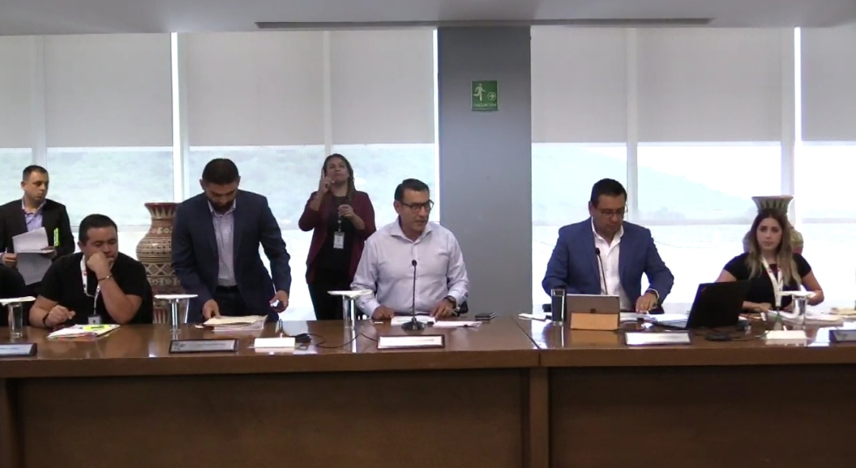

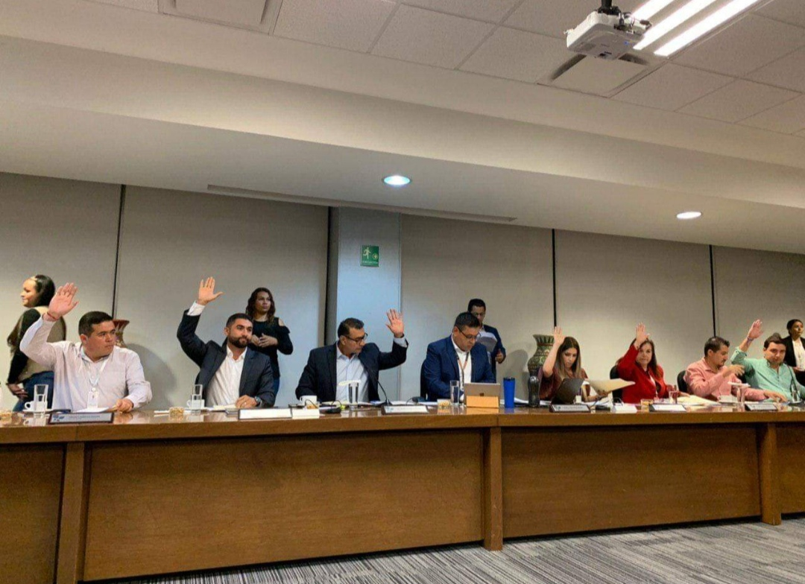

ALEJANDRA GUZMÀN OCHOA
REGIDOR TLAJOMULCO DE ZÚÑIGA 2018 – 2021

Integrantes
Regidora Alejandra Guzmán Ochoa Presidenta
Regidora Celia Montserrat Andrade García Vocal
Regidora María Isabel Palos Leija Vocal
Regidor Julio Rodolfo Velázquez Chávez Vocal
Regidor Key Tzwa Razón Viramontes Vocal

La Comisión Edilicia de Política Social tiene las facultades siguientes:
I. Estudiar, analizar, proponer y dictaminar los ordenamientos municipales y las políticas y demás apoyos y asuntos que tengan que ver con la asistencia social y desarrollo social a favor de los grupos vulnerables;

II. Conocer y dar su opinión a la Presidenta Municipal o Presidente Municipal y al Ayuntamiento, acerca del desempeño y operación de las dependencias de la administración públicas municipal y paramunicipal encargados de la asistencia social, así como del desarrollo social del Municipio;

III. Promover acciones para el combate a la pobreza y la reducción de la brecha social entre los distintos sectores de la población; y

IV. Dictaminar las demás iniciativas que le sean turnadas por el Ayuntamiento.

Durante el presente periodo en la Comisión Edilicia de Política Social revisamos problemáticas de la municipalidad para lo que se realizaron un total de 10 Sesiones de la Comisión Edilicia de la cual asistí 10 a la fecha de presentación de este informe.

ALEJANDRA GUZMÀN OCHOA
REGIDOR TLAJOMULCO DE ZÚÑIGA 2018 – 2021

De conformidad a lo anterior a continuación me permito enlistar y hacer un breve resumen del objeto de los temas más importantes que fueron analizados, discutidos y dictaminados al seno de esta comisión:

1- Sesión de Instalación la Comisión Edilicia de Política Social, con fecha viernes 16 dieciséis de noviembre del año 2018 dos mil dieciocho a las 13:00 trece horas con cincuenta y cuatro minutos.

-Instalación de la Comisión Edilicia de política social 2018- 2021

2- Sesión Ordinaria de la Comisión Edilicia de Política Social con fecha 17 de diciembre del 2018 dos mil dieciocho, a las 14:00 catorce horas con trece minutos.
-Propuesta y en su caso aprobación del calendario de sesiones ordinarias de la Comisión Edilicia de Política Social del mes de enero a diciembre del año 2019 dos mil diecinueve.

3- Sesión Ordinaria de la Comisión Edilicia de Política Social con fecha 14 catorce de enero del año 2019 dos mil diecinueve a las 14:00 catorce horas con doce minutos.

-Presentación del plan de trabajo de la comisión edilicia de política social.

4- Sesión Ordinaria de la Comisión Edilicia de Política Social, con fecha 14 catorce de febrero del año 2019 dos mil diecinueve, a las 14:00 catorce horas con catorce minutos.

-Correspondencia recibida.

5- Sesión Ordinaria de la Comisión Edilicia de Política Social, con fecha 27 veintisiete de marzo del año 2019 dos mil diecinueve, a las 14:00 catorce horas con nueve minutos.

-Presentación del organigrama de la Dirección de Política Social y de los programas sociales.

6- Sesión Ordinaria de la Comisión Edilicia de Política Social, con fecha 29 veintinueve de abril del año 2019 dos mil diecinueve, a las 14:00 catorce horas con doce minutos.

-Presentación de la propuesta y aprobación del nombramiento del suplente de la Presidenta de la Comisión Edilicia de Política Social para los casos de ausencia por caso fortuito o fuerza mayor, en los términos del artículo 43, fracción X, del Reglamento del Ayuntamiento del Municipio de Tlajomulco de Zúñiga, Jalisco.

7- Sesión Ordinaria de la Comisión Edilicia de Política Social, con fecha 29 veintinueve de mayo del año 2019 dos mil diecinueve, a las 14:00 catorce horas con veinte minutos.

-Informe de Beneficiados del programa de Almacenamiento de Agua y techo de Lámina.

8- Sesión Ordinaria de la Comisión Edilicia de Política Social, con fecha 14 catorce de junio del año 2019 dos mil diecinueve, a las 12:00 doce horas con veintiocho minutos.

-Correspondencia recibida.

9- Sesión Ordinaria de la Comisión Edilicia de Política Social, con fecha 23 veintitrés de julio del año 2019 dos mil diecinueve, a las 14:00 catorce horas con veinticinco minutos.

-Correspondencia recibida.

10- Sesión Ordinaria de la Comisión Edilicia de Política Social, con fecha 29 veintinueve de agosto del año 2019 dos mil diecinueve, a las 14:00 catorce horas con veintiún minutos.

-Resultado de la entrega de los programas Municipales, Sistema de Almacenamiento de Agua y Techo de Lámina.

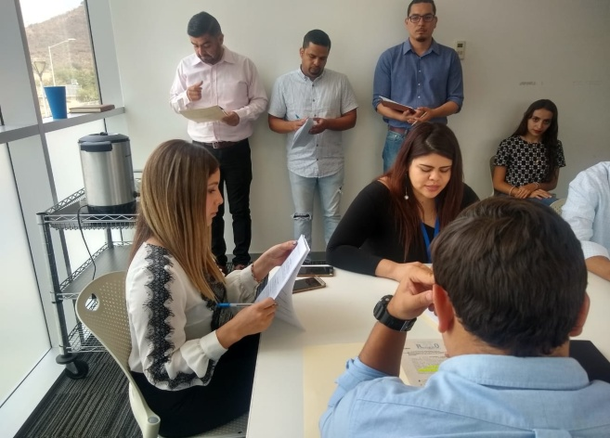

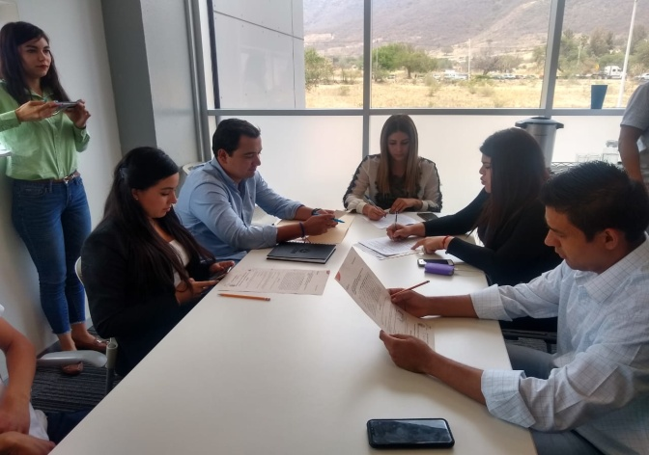

ALEJANDRA GUZMÀN OCHOA
REGIDOR TLAJOMULCO DE ZÚÑIGA 2018 – 2021

Vocal de la Comisión Edilicia de Desarrollo Económico.

La Comisión Edilicia de Desarrollo Económico tiene las facultades siguientes:

I. Estudiar, proponer y dictaminar los ordenamientos municipales y las políticas, programas y demás asuntos que tengan que ver con la materia de desarrollo económico;

II. Conocer y dar su opinión a la Presidenta Municipal o Presidente Municipal y al Ayuntamiento, acerca del desempeño y operación de la dependencia pública municipal encargada del desarrollo económico;

III. Promover la integración y el funcionamiento del Consejo de Desarrollo Económico del Municipio;

IV. Auspiciar las relaciones con los representantes de los diversos sectores productivos del Municipio y las cámaras empresariales con el objeto de atraer inversión y generar empleo en el Municipio;

V. Analizar el impacto de las inversiones y empresas que se instalen en el Municipio, así como la efectividad y características de los incentivos fiscales que ofrece el Municipio;

VI. Impulsar la competitividad del Municipio y sus cadenas productivas, así como el desarrollo de la micro y pequeña empresa;

VII. Participar en foros de negocios y emprendimiento para la promoción de productos y servicios de las empresas y giros establecidos en el territorio del Municipio; y

VIII. Dictaminar las demás iniciativas que le sean turnadas por el Ayuntamiento.

Durante el presente periodo en la Comisión Edilicia de Desarrollo Económico revisamos problemáticas de la municipalidad para lo que se realizaron un total de 10 Sesiones de la Comisión Edilicia de la cual asistí a 10 a la fecha de presentación de este informe.
1- Sesión de Instalación de la Comisión Edilicia de Desarrollo Económico, con fecha 08 ocho de noviembre del año 2018 dos mil dieciocho, a las 11:12 once horas con doce minutos.

-Instalación de la Comisión Edilicia permanente de Desarrollo Económico para el periodo constitucional 2018- 2021.
2- Sesión Ordinaria de la Comisión Edilicia de Desarrollo Económico, con fecha 18 dieciocho de diciembre del año 2018 dos mil dieciocho, a las 15:00 quince horas.
-Presentación y en su caso la aprobación del calendario mensual de sesiones ordinarias de esta comisión para el año 2019 dos mil diecinueve.

3- Sesión Ordinaria de la Comisión Edilicia de Desarrollo Económico, con fecha 14 catorce de enero del año 2019 dos mil diecinueve, a la 01:00 una pm hora.

-Presentación y en su caso la aprobación del programa del trabajo para el año
2019 dos mil diecinueve de la Comisión Edilicia de Desarrollo Económico.

4- Sesión Ordinaria de la Comisión Edilicia de Desarrollo Económico, con fecha 14 catorce de febrero del año 2019 dos mil diecinueve, a las 13:18 trece horas con dieciocho minutos.

-Presentación de los programas dirigidos por la Coordinación de Desarrollo Económico y combate a la Desigualdad, durante al ejercicio 2018 dos mil dieciocho, para favorecer el Desarrollo Económico de los productores de este municipio.

5- Sesión Ordinaria de la Comisión Edilicia de Desarrollo Económico, con fecha 07 siete de marzo del año 2019 dos mil diecinueve, a las 13:17 trece horas con diecisiete minutos.

Informe y cuenta del curso de presentación empresarial que se impartirá por medio de FOJAL, así como programas de crédito.

6- Sesión Ordinaria de la Comisión Edilicia de Desarrollo Económico, con fecha 12 doce de abril del año 2019 dos mil diecinueve, a las 12:28 doce horas con veintiocho minutos.

-Informe y cuenta del punto de acuerdo 020/2019 por medio del cual se aprueba y autoriza por el Ayuntamiento, el ‘’Programa del Apoyo para la Rehabilitación y
Conservación de los suelos del Municipio de Tlajomulco de Zúñiga’’ así como la ‘’Convocatoria’’ emitida para participar en dicho Programa.

-Informe y cuenta del punto de acuerdo 021/2019 por medio del cual se aprueba y autoriza por el Ayuntamiento, el ‘’Programa de Indemnización y Adquisición de Semovientes para el año 2019’’ así como la ‘’Convocatoria’’ emitida para participar en dicho Programa.

-Informe y cuenta del punto de acuerdo 022/2019 por medio del cual se aprueba y autoriza por el Ayuntamiento, el ‘’Programa de Apoyo para la Aplicación de Ganado en Dispositivo de Identificación Oficial 2019’’ así como la ‘’Convocatoria’’ emitida para participar en dicho Programa.

7- Sesión Ordinaria de la Comisión Edilicia de Desarrollo Económico, con fecha 22 veintidós de mayo del año 2019 dos mil diecinueve, a las 11:10 once horas con diez minutos.

-Informe y Cuenta de la programación anual de utilización de maquinaria del ‘’Programa a Toda Máquina’’

8- Sesión Ordinaria de la Comisión Edilicia de Desarrollo Económico, con fecha 14 catorce de junio del año 2019 dos mil diecinueve, a las 14:29 catorce horas con veintinueve minutos.

-Informe y Cuenta Punto de Acuerdo número 065/2019 mediante el cual se aprobó la iniciativa y Reglas de Operación del Programa para la Generación de Granjas Acuícolas de la Ribera de la laguna de Cajititlán para el impulso al Sector Pesquero 2019.

-Informe y Cuenta Punto de Acuerdo número 066/2019 mediante el cual se aprobó la iniciativa y Reglas de Operación del Programa del Programa de Impulso al Sector Ganadero para Productores Apícolas.

9- Sesión Ordinaria de la Comisión Edilicia de Desarrollo Económico, con fecha 29 veintinueve de julio del año 2019 dos mil diecinueve, a las 13:17 a las trece horas con diecisiete minutos.

-Presentación y descripción del convenio administrativo de colaboración y servicio en materia de capacitación y formación para el trabajo celebrado con el IDEFT.

-Presentación del curso de ventas con el enfoque a servicios al cliente proporcionado por la empresa GAMA MKT.

10- Sesión Ordinaria de la Comisión Edilicia de Desarrollo Económico, con fecha 21 veintiuno de agosto del año 2019 dos mil diecinueve, a las 14:00 a las catorce horas.

-Informe y cuenta del punto de acuerdo número 111/2019 mediante el cual se aprueba y autoriza la iniciativa y reglas de operación del ‘’Programa de Fomento a Jóvenes Emprendedores de Tlajomulco’’
-Informe y cuenta del punto de acuerdo número 114/2019 mediante el cual se aprueba y autoriza la iniciativa y reglas de operación del ‘’Programa de Apoyo Para la Generación y Desarrollo de Cooperativas.

ALEJANDRA GUZMÀN OCHOA
REGIDOR TLAJOMULCO DE ZÚÑIGA 2018 – 2021

Vocal de la Comisión Edilicia de Juventud y Deportes.
La Comisión Edilicia de Juventud y Deportes tiene las facultades siguientes:

I. Estudiar, analizar, proponer y dictaminar los ordenamientos municipales y las políticas, programas y demás asuntos en materia de atención a las niñas, niños y adolescentes del Municipio, así como la materialización de sus derechos, particularmente cuando se encuentren en situación de vulnerabilidad;

II. Estudiar, analizar, proponer y dictaminar los ordenamientos municipales y las políticas, programas y demás asuntos en materia deporte, activación física y sana alimentación que propicien la superación física, intelectual, cultural, profesional y económica de la población del Municipio;

III. Recibir y canalizar propuestas, solicitudes, sugerencias e inquietudes de la juventud a las dependencias de la administración pública municipal y para municipal correspondientes, dando seguimiento a su atención y resolución;

IV. Promover acuerdos y convenios para colaborar y coadyuvar con los organismos públicos, privados y sociales que desarrollen proyectos deportivos y generación de espacios para los jóvenes del Municipio;

V. Promover acciones para el reconocimiento público y difusión de las actividades sobresalientes de la juventud, así como el deporte del Municipio en los distintos ámbitos del acontecer municipal, estatal, nacional e internacional;

VI. Vigilar el funcionamiento del Sistema de Protección Integral de Niñas, Niños y Adolescentes del Municipio, la Procuraduría de Defensa del Menor, el Instituto de Alternativas para Jóvenes del Municipio y del Consejo Municipal del Deporte; y

VII. Dictaminar las demás iniciativas que le sean turnadas por el Ayuntamiento.

Durante el presente periodo en la Comisión Edilicia de Juventud y Deportes revisamos las necesidades y problemáticas de la municipalidad para lo que se realizaron un total de 10 Sesiones de la cual asistí a 9 de la Comisión Edilicia a la fecha de presentación de este informe.
1- Sesión de Instalación de la Comisión Edilicia de Juventud y Deportes, con fecha 13 trece de noviembre del 2018 dos mil dieciocho, a las 13:22 trece horas con veintidós minutos.
-Instalación de la Comisión Edilicia de Juventud y Deportes 2018-2021.

2- Sesión de Ordinaria de la Comisión Edilicia de Juventud y Deportes, con fecha 12 doce de diciembre del año 2018 dos mil dieciocho, a las 11:25 once horas con veinticinco minutos.

-Propuesta y en su caso aprobación del calendario de sesiones de la Comisión Edilicia de Juventud y Deporte del mes de enero a diciembre del año 2019 dos mil diecinueve.

3- Sesión Ordinaria de la Comisión Edilicia de Juventud y Deportes, con fecha 17 diecisiete de enero del año 2019 dos mil diecinueve, a las 11:26 once horas con veintiséis minutos.

-Propuesta, discusión y en su caso aprobación de fijar una fecha para visitar las siguientes dependencias:

- Instituto de Alternativas para Jóvenes (INDAJO)
- Consejo Municipal del Deporte (COMUDE)

-Presentación del informe de actividades 2018 dos mil dieciocho del Consejo Municipal del Deporte (COMUDE) realizado por personal del mismo consejo, el cual fue remitido al suscrito mediante oficio número COMUDE/181/2018 signado por el Lic. Luis Antoni Sánchez Guzmán en su Carácter de Director General del Consejo Municipal de nuestro municipio.

-Propuesta, discusión y en su caso aprobación del plan de trabajo de la presente Comisión Edilicia para el periodo 2018-2021.

4- Sesión Ordinaria de la Comisión Edilicia de Juventud y Deportes, con fecha 21 veintiuno de febrero del año 2019 dos mil diecinueve, a las 11:30 once horas con treinta minutos.

-Presentación del informe del presupuesto de egresos y plantilla de personal del Instituto de Alternativas para los Jóvenes del Municipio de Tlajomulco de Zúñiga, Jalisco, para el año 2019 dos mil diecinueve, remitido al presidente de la presente comisión edilicia mediante oficio número CGPCCC/023/2019, los cuales fueron aprobados por la Junta de Gobierno de dicho Instituto con fecha 25 veinticinco del año 2019 dos mil diecinueve.

-Presentación del informe del presupuesto de egresos y presupuesto destinados a programas del Consejo Municipal del Deporte, para el año 2019 dos mil diecinueve, remitido al presidente de la presente comisión y aprobado por la junta de Gobierno de dicho consejo con fecha 25 veinticinco del año 2019 dos mil diecinueve.

5- Sesión Ordinaria de la Comisión Edilicia de Juventud y Deportes, con fecha 14 catorce de marzo del año 2019 dos mil diecinueve, a las 14:20 catorce horas con veinte minutos.

-Presentación del informe de trabajo y actividades de los primeros 06 seis meses de Gobierno del suscrito de mi carácter de Presidente de la comisión edilicia de Juventud y Deportes.

6- Sesión de Instalación de la Comisión Edilicia de Juventud y Deportes, con fecha 12 doce de abril del año 2019 dos mil diecinueve, a las 14:20 catorce horas con veinte minutos.

-Propuesta y en su caso aprobación, mediante la cual se propone a esta comisión edilicia de Juventud y Deportes, la designación del suplente de Presidente de esta Comisión Edilicia.

7- Sesión Ordinaria de la Comisión Edilicia de Juventud y Deportes, con fecha 31 treinta y uno de mayo del año 2019 dos mil diecinueve, a las 15:06 quince horas con seis minutos.

-Correspondencia del mes de mayo.

8- Sesión de Instalación de la Comisión Edilicia de Juventud y Deporte, con fecha 18 dieciocho de junio del año 2019 dos mil diecinueve, a las 12:22 doce horas con veintidós minutos.

-Correspondencia recibida.

9- Sesión Ordinaria de la Comisión Edilicia de Juventud y Deportes, con fecha 30 treinta de julio del año 2019 dos mil diecinueve, a las 15:46 quince horas con cuarenta seis minutos.

-Informe del punto de acuerdo número 086/2019, emitido por el Licenciado Omar Enrique Cervantes Rivera, en su carácter de Secretario General del Ayuntamiento de Tlajomulco de Zúñiga, Jalisco.

-Correspondencia recibida.

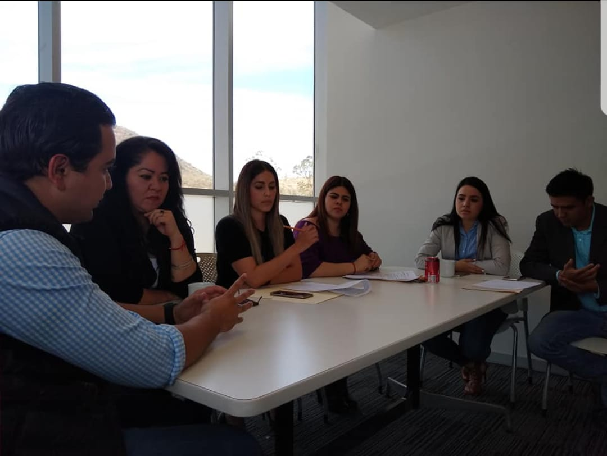

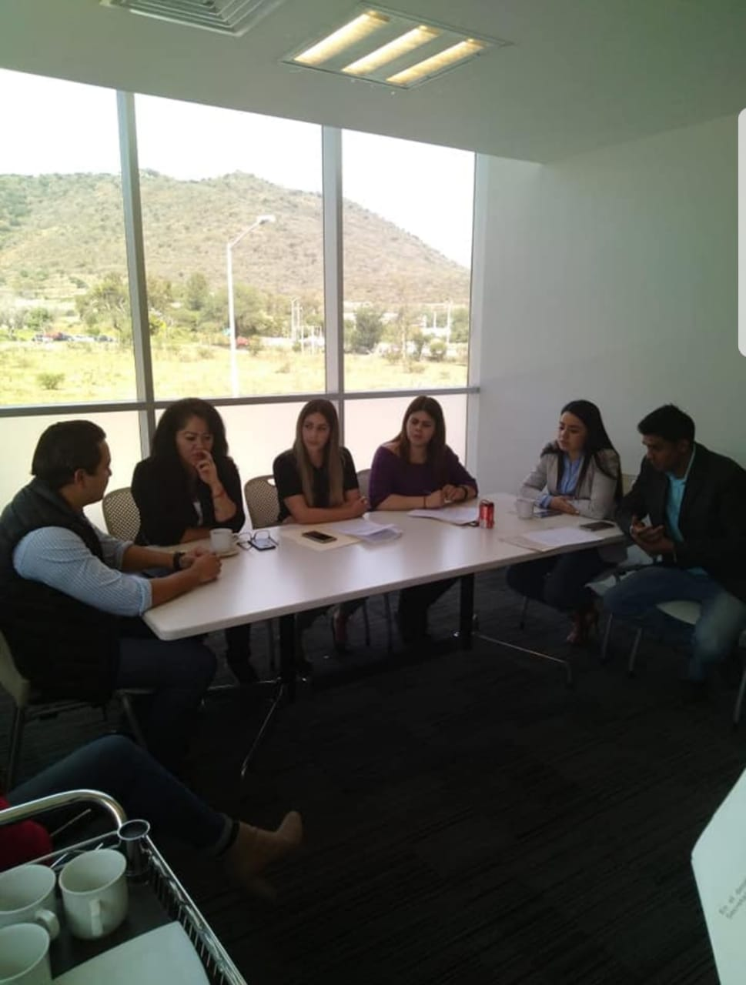

ALEJANDRA GUZMÀN OCHOA
REGIDOR TLAJOMULCO DE ZÚÑIGA 2018 – 2021
Vocal de la Comisión Edilicia de Cultura e Identidad Tlajomulquense.

La Comisión Edilicia de Cultura e Identidad Tlajomulquense tiene las facultades siguientes:

I. Estudiar, proponer y dictaminar los ordenamientos municipales y las políticas, programas y demás asuntos que tengan que ver con la promoción, fomento, difusión y reconocimiento de las manifestaciones y valores culturales, propios del Municipio, sus festividades tradicionales y cívicas, así como en materia de turismo y con respecto a los malecones de la rivera de la Laguna de Cajititlán.

II. Profundizar sobre la identidad tlajomulquense para generar políticas públicas para su preservación y legado a las futuras generaciones;

III. Revisar la política municipal y planeación en materia de turismo con el objeto que su vocación y la oferta de servicios turísticos armonice con la idiosincrasia y raíces del pueblo tlajomulquense;

IV. Analizar y proponer acciones para el desarrollo turístico, la ampliación y consolidación de la oferta turística del Municipio, bajo criterios de sustentabilidad, sostenibilidad y generación de empleo local;

V. Conocer y dar su opinión a la Presidenta Municipal o Presidente Municipal y al Ayuntamiento, acerca del desempeño y operación del Instituto de Cultura del Municipio, así como la dependencia municipal en materia de turismo;

VI. Promover la integración y funcionamiento del Consejo Municipal para el Fomento de la Cultura, así como del Consejo de Desarrollo Artesanal del Municipio, atendiendo las necesidades de los artesanos;

VII. Colaborar con la difusión de archivo histórico del Municipio;

VIII. Vigilar la conservación del patrimonio cultural edificado del Municipio y el cumplimiento de la legislación y normatividad en la materia, así como de los primeros cuadros de las Agencias y Delegaciones Municipales; y

IX. Dictaminar las demás iniciativas que le sean turnadas por el Ayuntamiento.

Durante el presente periodo en la Comisión Edilicia de Cultura e Identidad Tlajomulquense revisamos las necesidades y problemáticas de la municipalidad para lo que se realizaron un total de 11 Sesiones de la cual asistí a 11 de la Comisión Edilicia a la fecha de la presentación de este informe.
1- Sesión Ordinaria de la Comisión Edilicia de Cultura e Identidad Tlajomulquense, con fecha 15 quince de noviembre de 2018 dos mil dieciocho, a las 11:15 once horas con quince minutos.
-Presentación del Punto de Acuerdo núm. 181/2018, tomado de la sesión extraordinaria del Ayuntamiento, celebrada el 30 de octubre del año en curso por el cual se autorizó la integración de la presente Comisión Edilicia Permanente .

-Declaración de Instalación de la Comisión Edilicia de Cultura e Identidad Tlajomulquense para el periodo Constitucional del Gobierno Municipal 2018-2021.

-Presentación del acuerdo emitido por el Lic. Omar Enrique Cervantes Rivera, Secretario General del Ayuntamiento por el cual se designa a quienes desempeña
La función de la secretaria técnica de la Comisión Edilicia del Ayuntamiento.

2- Sesión Ordinaria de la presente Comisión Edilicia de Cultura e Identidad Tlajomulquense, con fecha de 18 dieciocho de diciembre del 2018 dos mil dieciocho, a las 10:15 diez horas con quince minutos.

-Dispensa de la lectura del acta 01/2018 de fecha 15 de Noviembre de 2018, de la Instalación de la Comisión Edilicia de Cultura e Identidad Tlajomulquense.

-Presentación y en su caso aprobación del calendario de sesiones ordinarias de la comisión para el año 2019.

-Informe del programa de la partida de Rosca de Reyes.

3- Sesión Ordinaria de la Comisión Edilicia de Cultura e Identidad Tlajomulquense, con fecha 14 catorce de enero del año 2019 dos mil diecinueve, a las 10:15 diez horas con 15 minutos.

-Presentación del plan de trabajo de la Comisión Edilicia de Cultura e Identidad Tlajomulquense.

4- Sesión Ordinaria de la Comisión Edilicia de Cultura e Identidad Tlajomulquense, con fecha 11 once de febrero del año 2019 dos mil diecinueve, a las 11:15 once horas con 15 minutos.

-Asuntos relacionados con la Comisión Edilicia de Cultura e Identidad Tlajomulquense.

-Informe sobre la 5ta reunión de trabajo, del Comité de Dictaminación y Evaluación del programa de apoyo de los artesanos del municipio.

5- Sesión Ordinaria de la Comisión Edilicia de Cultura e Identidad Tlajomulquense, con fecha 11 once de marzo del año 2019 dos mil diecinueve, a las 10:20 diez horas con 20 minutos.

Informe de la presentación de dos iniciativas de acuerdo con carácter de dictamen en la sesión ordinaria del día 6 seis de marzo de 2019, mismas que fueron aprobadas.

(a) ‘’Programa de rehabilitación y Tecnificación de talleres artesanales 2019’’.
(b) ‘’Renovación del convenio en el marco de sistema estatal de ensambles y orquestas comunitarias ECOS Música para el Desarrollo’’.

6- Sesión Ordinaria de la Comisión Edilicia de Cultura e Identidad Tlajomulquense, con fecha 08 ocho de abril del año 2019 dos mil diecinueve, a las 11:32 once horas con treinta y dos minutos.

-Informe sobre iniciativa de acuerdo sobre exhortación al Poder Ejecutivo Federal a Regularizar y mantener en operación el Programa de Estancias Infantiles para apoyar a madres trabajadoras.

-Invitación a la Conmemoración de la creación del Escudo de Armas del Municipio, para el próximo 09 de abril del 2019.

7- Sesión Ordinaria de la Comisión Edilicia de Cultura e Identidad Tlajomulquense, con fecha 20 veinte de mayo del año 2019 dos mil diecinueve, a las 13:00 trece horas.

-Informe sobre junta de Gobierno del Instituto de Cultura, Recreación y Deporte del presente mes de mayo 2019.

8- Sesión Ordinaria de la Comisión Edilicia de Cultura e Identidad Tlajomulquense, con fecha 10 diez de junio del año 2019 dos mil diecinueve, a las 12:00 doce horas.

-Informe sobre el apoyo a los artesanos del municipio.

9- Sesión Ordinaria de la Comisión Edilicia de Cultura e Identidad Tlajomulquense, con fecha 08 ocho de julio del año 2019 dos mil diecinueve, a las 12:30 doce hora con treinta minutos.

-Informe sobre iniciativa de acuerdo con carácter de dictamen, sobre aprobación de la creación del Comité de Fiestas Patrias 2019, y autorización del ejercicio de los recursos previstos en el presupuesto de Egresos del Municipio 2019.

10- Sesión Ordinaria de la Comisión Edilicia de Cultura e Identidad Tlajomulquense con fecha 27 veintisiete de agosto del año 2019 dos mil diecinueve, a las 12:10 doce horas con diez minutos.

-Informe sobre programa de Fiestas Patrias Tlajomulco 2019.

11- Sesión Ordinaria de la Comisión Edilicia de Cultura e Identidad Tlajomulquense con fecha 09 nueve de Septiembre del año 2019 dos mil diecinueve, a las 10:00 diez horas.

-Se informa que no hay ninguna iniciativa para dictaminar, ni correspondencia recibida en el presente mes.

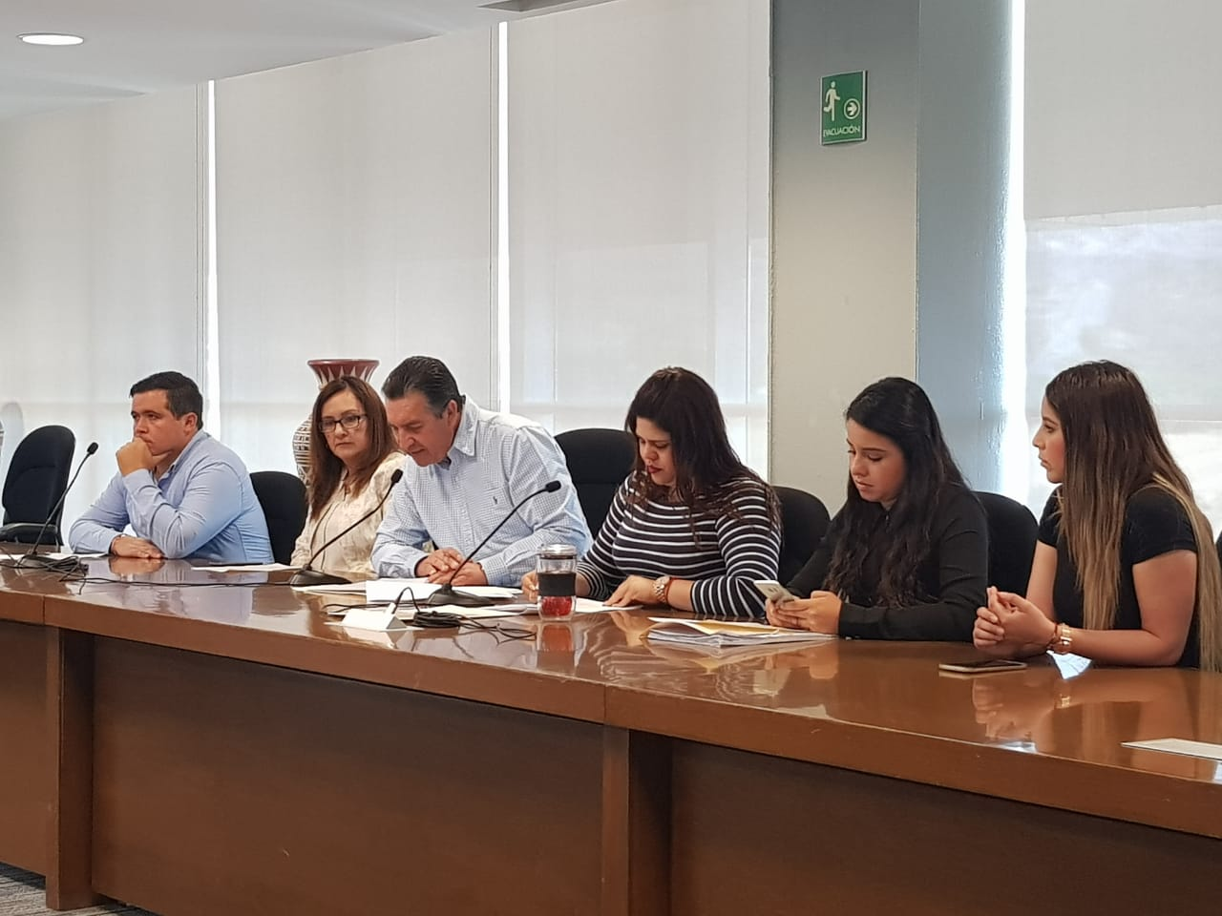

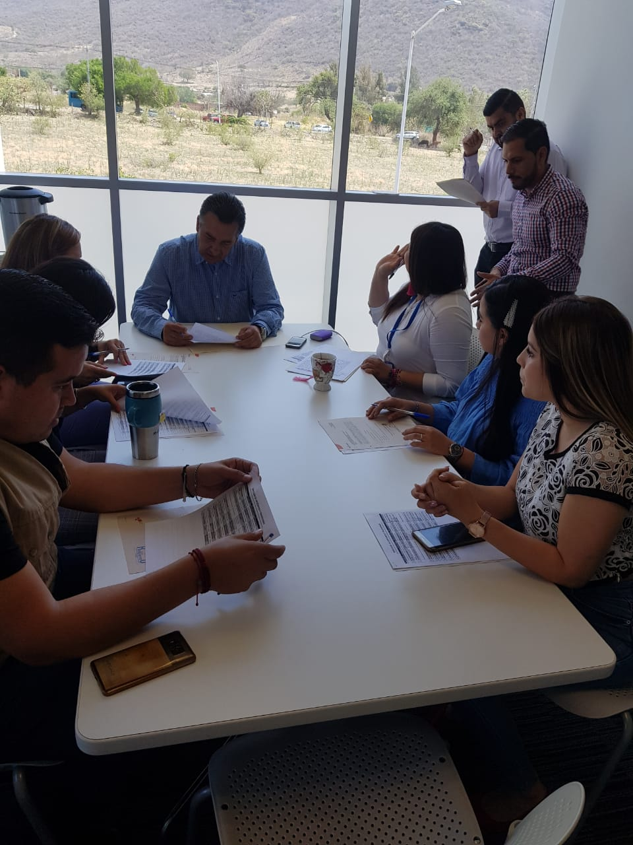

ALEJANDRA GUZMÀN OCHOA
REGIDOR TLAJOMULCO DE ZÚÑIGA 2018 – 2021

Vocal de la Comisión Edilicia de Servicios Públicos.

La Comisión Edilicia de Servicios Públicos tiene las facultades siguientes:

I. Estudiar, analizar, proponer y dictaminar los ordenamientos municipales y las políticas, programas, y demás asuntos que tengan que ver con los servicios públicos municipales y la concesión de los mismos;

II. Conocer y dar su opinión a la Presidenta Municipal o Presidente municipal y al Ayuntamiento, acerca del desempeño y operación de la Coordinación General de Servicios Municipales y las dependencias públicas encargadas de los servicios públicos municipales;

III. Estudiar, analizar, proponer y dictaminar los ordenamientos municipales y las políticas, programas y demás asuntos que tengan que ver con la nomenclatura de vías, plazas, parques y centros deportivos públicos, en los términos de los ordenamientos municipales aplicables; y

IV. Dictaminar las demás iniciativas que le sean turnadas por el Ayuntamiento.

Durante el presente periodo en la Comisión Edilicia de Servicios Públicos revisamos las necesidades y problemáticas de la municipalidad para lo que se realizaron un total de 11 Sesiones de la cual asistí a 11 de la Comisión Edilicia a la fecha de la presentación de este informe.

1- Sesión de Instalación de la Comisión Edilicia de Servicios Públicos, con fecha 15 quince de noviembre del año 2018 dos mil dieciocho, a las 12:16 doce horas con dieciséis minutos.

-Declaración de instalación de la Comisión Edilicia de Servicios Públicos para el periodo constitucional del Gobierno Municipal 2018 – 2021.

-Presentación del Acuerdo emitido por el Licenciado Omar Enrique Cervantes Rivera, Secretario General del Ayuntamiento, por el cual designa a quienes desempeñarán la función de la secretaría técnica de las comisiones edilicias del Ayuntamiento.

2- Sesión Extraordinaria de la Comisión Edilicia de Servicios Públicos, con fecha 16 dieciséis de noviembre del año 2018 dos mil dieciocho, a las 15:41 quince horas con cuarenta y un minutos.

-Informe del Punto de Acuerdo número 186/2018/TC, mediante el cual, se aprueba y autoriza el turno a la Comisión Edilicia de Servicios Públicos, como convocante, así como a la Comisión Edilicia de Planeación Socio Económica y Urbana y la Comisión de Medio Ambiente y Sustentabilidad ambas como coadyuvantes, de la solicitud para la renovación de la concesión de diversos bienes y servicios públicos del Fraccionamiento El Palomar, presentada a la Asociación de Colonos del Fraccionamiento el Palomar, A.C.

-Aprobación del proyecto del dictamen mediante el cual se propone que le Ayuntamiento constitucional de Tlajomulco de Zúñiga, Jalisco, apruebe o autorice la renovación para la concesión de diversos bienes y servicios.

3- Sesión Ordinaria de la Comisión Edilicia de Servicios Públicos, con fecha 18 dieciocho de diciembre del año 2018 dos mil dieciocho, a las 11:17 once horas con diecisiete minutos.

-Dispensa de la lectura y aprobación del contenido del acta de sesión extraordinaria celebrada por la presente comisión edilicia de Servicios Públicos en su calidad de convocante y las comisiones edilicias de medio ambiente y sustentabilidad y, planeación Socioeconómica celebrada el día 16 dieciséis de noviembre del 2018 dos mil dieciocho.

-Propuesta y en su caso aprobación del calendario de sesiones ordinarias para los meses de enero a diciembre del 2019 dos mil diecinueve.

4- Sesión Ordinaria de la Comisión Edilicia de Servicios Públicos, con fecha 22 veintidós de enero del año 2019 dos mil diecinueve, a las 12:23 doce horas con veintitrés minutos.

-Propuesta y en su caso aprobación del programa de trabajo de esta comisión Edilicia de Servicios Públicos para los meses de enero a diciembre del 2019 dos mil diecinueve.

5- Sesión Ordinaria de la Comisión Edilicia de Servicios Públicos, con fecha 26 veintiséis de febrero del año 2019 dos mil diecinueve, a las 12:25 doce horas con veinticinco minutos.

-Presentación del Informe de actividades de La Coordinación de General de Servicios Municipales, de los meses octubre a diciembre de 2018 (dos mil dieciocho), así como el mes de enero de 2019 (dos mil diecinueve), respecto del mantenimiento en vialidades, alumbrado público, así como parques y áreas verdes que conforman el Municipio de Tlajomulco de Zúñiga, Jalisco, solicitado mediante oficio número CMAG/110/2018, remitido por la suscrita.

6- Sesión Ordinaria de la Comisión Edilicia de Servicios Públicos, con fecha 22 veintidós de marzo del año 2019 dos mil diecinueve, a las 12:29 doce horas con veintinueve minutos.

-Presentación e Informe del punto de acuerdo número 026/2019, emitido por el Secretario General del Ayuntamiento de Tlajomulco de Zúñiga, Jalisco, Licenciado OMAR ENRIQUE CERVANTES RIVERA, mediante el cual; se aprueba y autoriza el turno a este Comisión Edilicia de Servicios Públicos para que analice y dictamine la reubicación del tianguis denominado “Nuestra Señora de las Mercedes”, que se instala sobre Boulevard Nuestra Señora de las Mercedes, del Fraccionamiento Santa Fe, los días miércoles y domingos, para que se instale sobre la calle Yuscapán del mismo Fraccionamiento en comento.

7- Sesión Ordinaria de la Comisión Edilicia de Servicios Públicos, con fecha 10 diez de abril del año 2019 dos mil diecinueve, a las 13:57 trece horas con cincuenta y siete minutos.

-Presentación e Informe de los diversos oficios con número CMAG/174/2019, CMAG/176/2019, CMAG/177/2019 y CMAG/189/2019, girados a las diversas Direcciones del Ayuntamiento de Tlajomulco de Zúñiga, por la suscrita Regidora CELIA MONTSERRAT ANDRADE GARCÍA, lo anterior con motivo del seguimiento a los trabajos de comisión respecto de la iniciativa turnada a la misma y notificada mediante punto de acuerdo número 026/2019, emitido por el Licenciado OMAR ENRIQUE CERVANES RIVERA, Secretario General del Ayuntamiento de Tlajomulco de Zúñiga, Jalisco.

8- Sesión Ordinaria de la Comisión Edilicia de Servicios Públicos, con fecha 29 veintinueve de mayo del año 2019 dos mil diecinueve, a las 11:20 once horas con veinte minutos.

-Presentación e informe del punto de acuerdo número 061/2019 emitido por el Secretario General del Ayuntamiento, mediante el cual; se aprueba y autoriza el turno a esta Comisión Edilicia de Servicios Públicos, para que analice y en su caso dictamine la solicitud de concesión de la red de vialidades con una superficie aproximada de 22,350.21 metros cuadrados de vías públicas, de los servicios inherentes al mantenimiento de estas, así como la instalación de plumas de acceso del Fraccionamiento Gavilanes Poniente, para mejorar la seguridad del fraccionamiento.

9- Sesión Ordinaria de la Comisión Edilicia de Servicios Públicos, con fecha 19 diecinueve de junio del año 2019 dos mil diecinueve, a las 11:24 once horas con veinticuatro minutos.

-Presentación, análisis, discusión y en su caso aprobación del proyecto de dictamen por el que se solicita se apruebe y autorice la reubicación del tianguis denominado “NUESTRA SEÑORA DE LAS MERCEDES”, del Fraccionamiento Hacienda Santa Fe, de este municipio, los días miércoles y domingos, para que se instale sobre la Avenida Yuscapan del fraccionamiento Hacienda Santa Fe, del municipio de Tlajomulco de Zúñiga, Jalisco.

10- Sesión Ordinaria de la Comisión Edilicia de Servicios Públicos, con fecha 24 veinticuatro de julio del año 2019 dos mil diecinueve, a las 10:19 diez horas con diecinueve minutos.

Presentación e informe del punto de acuerdo con número 063/2019, emitido por el Secretario General de este Ayuntamiento, Licenciado OMAR ENRIQUE CERVANTES RIVERA, mediante el cual; se aprueba y autoriza el turno a este Comisión Edilicia de Servicios Públicos, como convocante, así como a la Comisión Edilicia de Participación Ciudadana y Gobernanza como coadyuvante, la solicitud de renovación de la concesión de la red de vialidades municipales y los servicios públicos inherentes al mantenimiento de las mismas, del fraccionamiento Colinas de Santa Anita, a favor de la denominada “Asociación de Colonos Colinas de Santa Anita”, Asociación Civil.

11- Sesión Ordinaria de la Comisión Edilicia de Servicios Públicos, con fecha 06 seis de agosto del año 201 dos mil diecinueve, a las 13:00 trece horas.

-Presentación, análisis, discusión y en su caso aprobación del contrato de Concesión de la red de vialidades con una superficie de 22,350.21 metros cuadrados de vialidades municipales, los servicios públicos inherentes al mantenimiento de las mismas, así como instalación de plumas de acceso del fraccionamiento Gavilanes Poniente A.C., para mejorar la seguridad del mismo, allegado a esta comisión mediante punto de acuerdo número 061/2019, Jalisco, Licenciado Omar Enrique Cervantes Rivera.

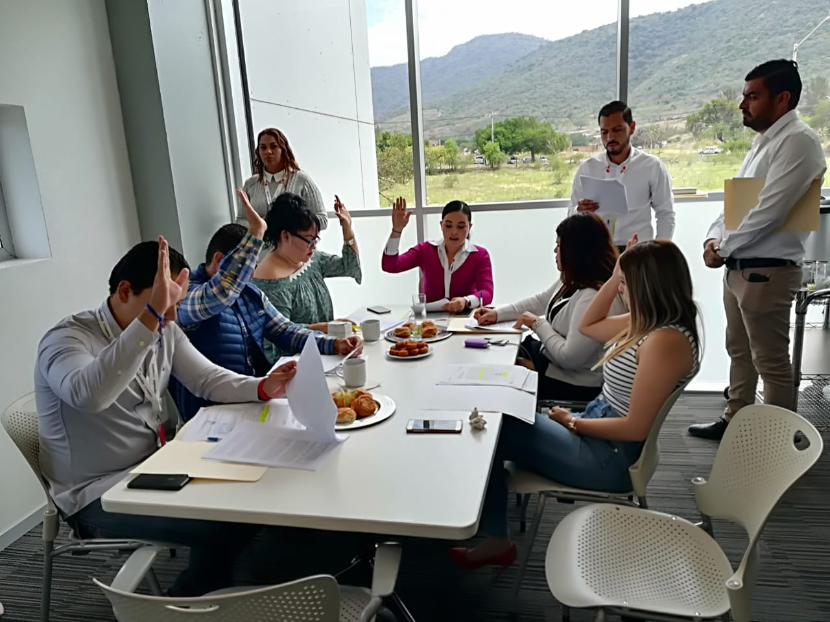
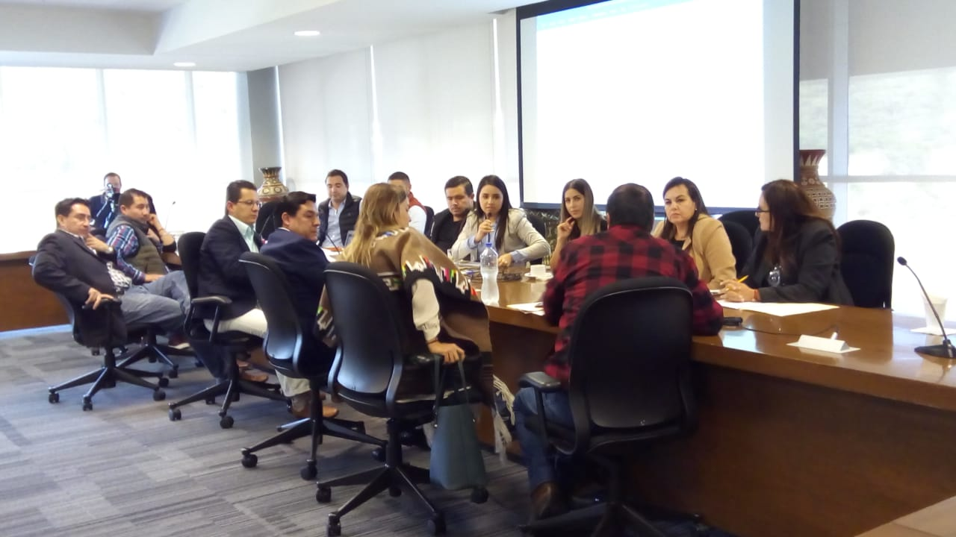

ALEJANDRA GUZMÀN OCHOA
REGIDOR TLAJOMULCO DE ZÚÑIGA 2018 – 2021

Vocal de la Comisión Edilicia de Protección Civil y Prevención en la Salud.

La Comisión Edilicia de Protección Civil y Prevención en Salud, tiene las facultades siguientes:

I. Estudiar, analizar, proponer y dictaminar los ordenamientos municipales y las políticas, programas, campañas y demás asuntos que tengan que ver con la materia de protección civil;

II. Estudiar, proponer y dictaminar los ordenamientos municipales y las políticas, programas, campañas, certificaciones y demás asuntos que tengan que ver con la materia de salud preventiva, atención de urgencias, así como la prevención de las adicciones;

III. Conocer y dar su opinión a la Presidenta Municipal o Presidente Municipal y al Ayuntamiento, acerca del desempeño, operación y coordinación del sistema municipal de protección civil, así como de las dependencias públicas municipales encargadas en la prevención en la salud e higiene, y prevención de las adicciones;

IV. Promover la integración y vigilar el funcionamiento del Consejo Municipal de Protección Civil, el Comité Municipal de Emergencia, así como de los organismos consultivos municipales en materia de salud que se constituyan;

V. Analizar e impulsar el estudio de las causas que originan las situaciones de riesgos o que afecten la salubridad pública en el ámbito municipal de competencia previsto en la legislación en la materia;

VI. Vigilar que los edificios públicos estén libres de humo de tabaco; y

VII. Dictaminar las demás iniciativas que le sean turnadas por el Ayuntamiento.

Durante el presente periodo en la Comisión Edilicia de Protección Civil y Prevención en la Salud revisamos las necesidades y problemáticas de la municipalidad para lo que se realizaron un total de 9 Sesiones de la cual asistí a 8 de la Comisión Edilicia a la fecha de la presentación de este informe.

1- Sesión de Instalación de la Comisión Edilicia de Protección Civil y Prevención en la Salud, con fecha 16 dieciséis de noviembre del 2018 dos mil dieciocho, a las 13:25 trece horas con veinticinco minutos.

-Declaratoria de la Instalación de la Comisión Edilicia de Protección Civil y Prevención Social.

-Presentación del Acuerdo emitido por el Licenciado Omar Enrique Cervantes Rivera, Secretario General del Ayuntamiento, por el cual designa a quienes desempeñaran la función de la secretaria técnica de las Comisiones Edilicias del Ayuntamiento.

2- Sesión Ordinaria de la Comisión Edilicia de Protección Civil y Prevención en la Salud, con fecha 19 diecinueve de diciembre del año 2018 dos mil dieciocho, a las 12:15 doce horas con quince minutos.

-Planeación de las visita a las Dependencias Relacionas con la Comisión como son la Dirección de Protección Civil y Bomberos y Servicios Médicos Municipales.

3- Sesión Ordinaria de la Comisión Edilicia de Protección Civil y Prevención en la Salud, con fecha 31 treinta y uno del mes de enero a las, 14:43 catorce horas con cuarenta y tres minutos.

-Informe sobre el motivo por el que no se han llevada a cabo las visitas a las dependencias de Servicios Médicos Municipales y Protección Civil y Bomberos, acordadas por esta Comisión de Protección Civil y Prevención en Saludad.

4- Sesión Ordinaria de la Comisión Edilicia de Protección Civil y Prevención en la Salud, con fecha 28 veintiocho de febrero del año 2019 dos mil diecinueve a las, 14:15 catorce horas con 15 minutos.

-Presentación y en su caso aprobación del Programa de Trabajo de la Comisión Edilicia de Protección Civil y Prevención en la Salud.
-Presentación y en su caso aprobación del calendario de sesiones ordinarias de la Comisión Edilicia de Protección Civil y Prevención en Salud.
5- Sesión Ordinaria de la Comisión Edilicia de Protección Civil y Prevención en la Salud, con fecha 29 veintinueve de marzo del año 2019 dos mil diecinueve a las, 12:16 doce horas con dieciséis minutos.

-Informe sobre los oficios enviados a la Dirección de Protección Civil y Bomberos y Dirección General de Servicios Médicos Municipales.
6- Sesión Ordinaria de la Comisión Edilicia de Protección Civil y Prevención en la Salud, con fecha 30 treinta de abril del año 2019 dos mil diecinueve a las, 12:17 doce horas con diecisiete minutos.

-Dispensa de la Lectura y aprobación del contenido del acta de sesión de fecha 29 de marzo de 2019 de la Comisión Edilicia de Protección Civil y Prevención de la Salud.
7- Sesión Ordinaria de la Comisión Edilicia de Protección Civil y Prevención en la Salud, con fecha 31 treinta y uno de mayo del año 2019 dos mil diecinueve a las, 12:24 doce horas con veinticuatro minutos.

-Informe sobre los oficios enviados al Secretario General, al Director de Protección Ciudadana y al Coordinador General Servicios Municipales.

8- Sesión Ordinaria de la Comisión Edilicia de Protección Civil y Prevención en Salud, con fecha 07 siete de agosto del 2019 dos mil diecinueve, a las 10:27 diez horas con veintisiete minutos.

-Bienvenida por parte del Presidente, a los Director de Protección Ciudadana , el Director de Protección Civil y el Director General de Servicios Médicos Municipales.

-Participación del Director de Protección Ciudadana , el Director de Protección Civil y el Director General de Servicios Médicos Municipales.

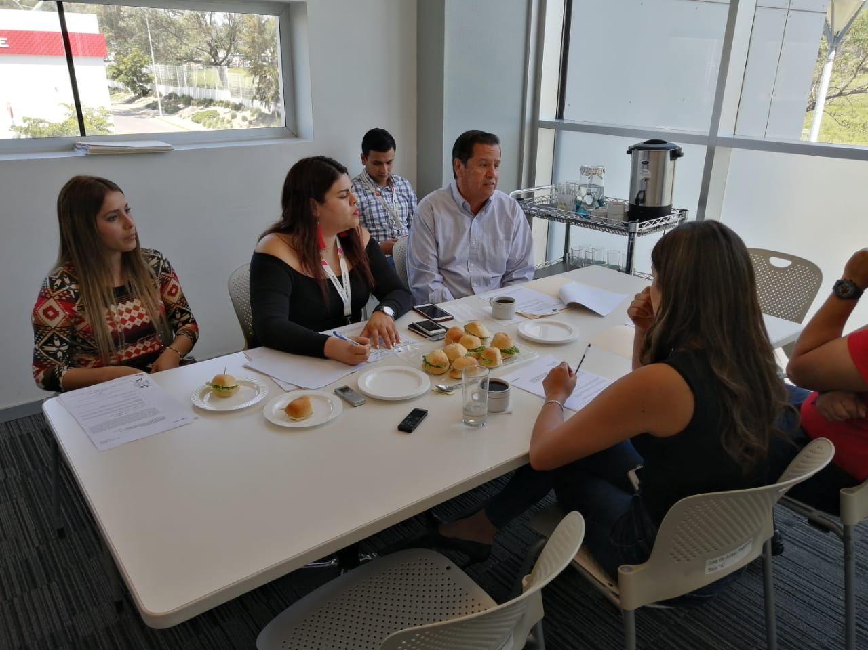

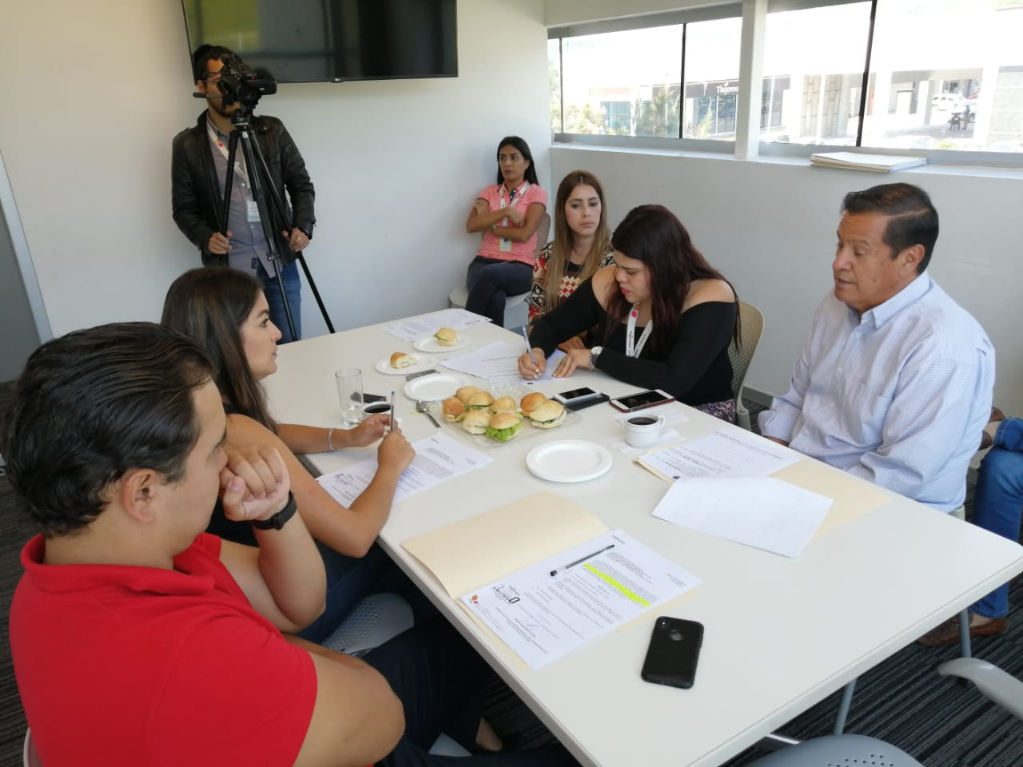
ALEJANDRA GUZMÀN OCHOA
REGIDOR TLAJOMULCO DE ZÚÑIGA 2018 – 2021

Vocal de la Comisión Edilicia de Administración Pública.

La Comisión Edilicia de Administración Pública tiene las facultades siguientes:

I. Estudiar, analizar, proponer y dictaminar los ordenamientos municipales y las políticas, programas y demás asuntos relacionados con la creación, organización y funcionamiento de las dependencias de la administración pública municipal centralizada y paramunicipal;

II. Conocer y dar su opinión a la Presienta Municipal o Presidente Municipal y al Ayuntamiento, acerca del desempeño y operación de las dependencias de la administración pública municipal centralizada y paramunicipal que no correspondan a otras comisiones edilicias;

III. Proponer medidas para mejorar el desempeño de la función pública, así como el trabajo y capacitación de las servidoras y servidores públicos;
IV. Formular directrices para el manejo de los archivos de las dependencias y del Archivo General del Municipio, acorde con la normatividad en la materia, para ser aprobados por el Ayuntamiento;
V. Vigilar el funcionamiento y la implementación de los programas y sistemas de organización, conservación y depuración del Archivo General del Municipio;

VI. Presentar resoluciones al Ayuntamiento relativos a proyectos y planteamientos en las demás materias que no competan a otras comisiones edilicias; y

VII. Dictaminar las demás iniciativas que le sean turnadas por el Ayuntamiento.

Durante el presente periodo en la Comisión Edilicia de Administración Pública, revisamos las necesidades y problemáticas de la municipalidad para lo que se realizaron un total de 10 Sesiones de la cual asistí a 10 de la Comisión Edilicia a la fecha de la presentación de este informe.

1- Sesión de Instalación de la Comisión Edilicia de Administración Pública, con fecha 08 ocho de noviembre del 2018 dos mil dieciocho, a las 13:30 trece horas con treinta minutos.
-Declaratoria de Instalación de la Comisión Edilicia Administración Pública del periodo constitucional del gobierno Municipal del periodo 2018-2021

2- Sesión Ordinaria de la Comisión Edilicia de Administración Pública, con fecha 18 dieciocho de diciembre del 2018 dos mil dieciocho, a las 11:15 once horas con quince minutos.
-Presentación y, en su caso, aprobación del programa de trabajo de la Comisión Edilicia de Administración Pública, de conformidad con el artículo 43, fracción I, del Reglamento del Ayuntamiento del Municipio de Tlajomulco de Zúñiga, Jalisco, y el articulo 15, fracción I, de la Ley de Transparencia y Acceso a la Información Pública del Estado de Jalisco y sus Municipios.
-Aprobación del calendario de sesiones ordinarias de la Comisión Edilicia de Administración Pública, para efectos de los artículos 8, fracción VI inciso h) de la Ley de Transparencia y Acceso a la Información Pública del Estado de Jalisco y sus Municipios, y 50, fracción VI inciso h) del Reglamento de Información Pública del Municipio de Tlajomulco de Zúñiga, Jalisco.
3- Sesión Ordinaria de la Comisión Edilicia de Administración Pública, con fecha 29 veintinueve de enero del 2019 dos mil diecinueve, a las 14:11 catorce horas con once minutos.
-Comunicaciones recibidas.
4- Sesión Ordinaria de la Comisión Edilicia de Administración Pública, con fecha 26 veintiséis de febrero del 2019 dos mil diecinueve, a las 14:16 catorce horas con diez siséis minutos.
-Comunicaciones recibidas.
5- Sesión Ordinaria de la Comisión Edilicia de Administración Pública, con fecha 29 veintinueve de marzo del 2019 dos mil diecinueve, a las 13:45 trece horas con cuarenta y cinco minutos.
-Presentación de la propuesta y aprobación del nombramiento del suplente de la presidenta de la Comisión Edilicia de Administración Pública para los casos de ausencia por caso fortuito o fuerza mayor, en los términos del artículo 43, fracción X, del Reglamento de Ayuntamiento del Municipio de Tlajomulco de Zúñiga, Jalisco.
6- Sesión Ordinaria de la Comisión Edilicia de Administración Pública, con fecha 09 nueve de abril del 2019 dos mil diecinueve, a las 13:08 trece horas con ocho minutos.
-Comunicaciones recibidas.
7- Sesión Ordinaria de la Comisión Edilicia de Administración Pública, con fecha 28 veintiocho de mayo del 2019 dos mil diecinueve, a las 12:21 doce horas con veintiún minutos.
-Comunicaciones recibidas.
8- Sesión Ordinaria de la Comisión Edilicia de Administración Pública, con fecha 25 veinticinco de junio del 2019 dos mil diecinueve, a las 12:00 doce horas.
-Informe sobre el punto de acuerdo 075/2019, donde se aprueba y autoriza la prórroga para la dictaminacion del Reglamento de Mejora Regulatoria del Municipio de Tlajomulco de Zúñiga, Jalisco, mismo que fue turnado mediante el punto de acuerdo 036/2019, pasa su estudio y análisis a la Comisión Edilicia de Reglamentos y Puntos Constitucionales como convocante, así como a la Comisión Edilicia de Administración Pública como coadyuvante.
9- Sesión Ordinaria de la Comisión Edilicia de Administración Pública, con fecha 23 veintitrés de julio del 2019 dos mil diecinueve, a las 12:11 doce horas con once minutos.
-Comunicaciones recibidas.
10- Sesión Ordinaria de la Comisión Edilicia de Administración Pública, con fecha 20 veinte de agosto del 2019 dos mil diecinueve, a las 12:17 doce horas con diecisiete minutos.
-Comunicaciones recibidas.
ALEJANDRA GUZMÀN OCHOA
REGIDOR TLAJOMULCO DE ZÚÑIGA 2018 – 2021

Vocal del Comité Dictaminador del Programa Emergente Municipal de Apoyo a Estancias Infantiles.

Ante la suspensión de recursos del Gobierno de México a las Estancias Infantiles, el Gobierno de Tlajomulco hizo los esfuerzos necesarios para apoyar a las madres y padres de familia que requieren dejar a sus hijos en una guardería.
1- Reunión de trabajo del Comité Dictaminador del Programa Emergente Municipal de Apoyo a Estancias Infantiles, del Municipio de Tlajomulco de Zúñiga, Jalisco, con fecha 15 quince de mayo del 2019 dos mil diecinueve a las 11:00 once horas.

-Toma de protesta del Presidente del Comité Dictaminador del Programa Emergente Municipal de Apoyo a Estancias Infantiles.

-Presentación, análisis y revisión de expedientes de solicitantes al programa.

-Aprobación de Estancias beneficiarias al Programa Emergente Municipal de Apoyo de Estancias Infantiles 2019.

2- Reunión de trabajo del Comité Dictaminador del Programa Emergente Municipal de Apoyo a Estancias Infantiles, del Municipio de Tlajomulco de Zúñiga, Jalisco, con fecha 08 ocho de agosto del 2019 dos mil diecinueve a las 10:00 diez horas.

-Presentación, análisis y revisión de expedientes de solicitantes al Programa.

-Aprobación de Nuevos Beneficiarios al Programa Emergentes Municipal de Apoyo a Estancias Infantiles 2019.

ALEJANDRA GUZMÀN OCHOA
REGIDOR TLAJOMULCO DE ZÚÑIGA 2018 – 2021

Vocal del Comité Dictaminador del Programa de Apoyo Social Techo de Lámina para el Municipio de Tlajomulco de Zúñiga, Jalisco.

Uno de los grandes retos que han enfrentado en este país, es precisamente lograr estrechar la brecha económica de los niveles más pobres de la sociedad, que se generen las oportunidades, así como una calidad de vida mejor. El Gobierno del Municipio de Tlajomulco de Zúñiga reconoce de las familias del Municipio el derecho a disfrutar de vivienda digna y decorosa, y fomenta acciones sociales para que los ciudadanos ejerzan sus derechos sociales.
Es por ello que el Gobierno Municipal se ha comprometido con la justicia social y la igualdad de oportunidades de su población, implementando acciones que buscan la constante mejora de medidas que promueven una vida digna para todos sus gobernados.
El Programa de Apoyo Municipal de Techo de Lámina es implementado con el objetivo del mejoramiento de vivienda para combatir la pobreza y marginación del municipio.
1- Reunión de trabajo del Comité Dictaminador del Programa de Apoyo Social Techo de Lámina para el Municipio de Tlajomulco de Zúñiga, Jalisco, con fecha 07 siete de mayo del año 2019 dos mil diecinueve, a las 13:00 trece horas.
-Declaración e instalación del Comité Dictaminador del Programa de Apoyo Social Techo de Lámina para el ejercicio fiscal 2019.

-Informe General del Programa de Apoyo Techo de Lámina 2019, por parte del Director de Vivienda y Comunidad Digna.

-Aprobación del turno de las solicitudes registradas para su análisis y verificación de datos, para poder determinar a los beneficiados en la próxima reunión de Comité, con la propuesta del padrón que determine a la Dirección de Programas Estatales y Federales de acuerdo al punto 2.6.1 (inciso h) de la reglas de operación de este Programa.

2- Reunión de trabajo del Comité Dictaminador del Programa de Apoyo Social Techo de Lámina para el Municipio de Tlajomulco de Zúñiga, Jalisco, con fecha 21 veintiuno de mayo del año 2019 dos mil diecinueve, a las 14:30 catorce horas con treinta minutos.

-Discusión y en su caso aprobación de las solicitudes registradas, así como definir los que resulten beneficiados en la reunión de Comité, de acuerdo al punto 2.6.1 (inciso h) de las reglas de operación de este programa.
3- Reunión de trabajo del Comité Dictaminador del Programa de Apoyo Social Techo de Lámina para el Municipio de Tlajomulco de Zúñiga, Jalisco, con fecha 21 diecinueve de junio del año 2019 dos mil diecinueve, a las 14:00 catorce horas.

-Análisis a la modificación del padrón, así como la inclusión y en su caso aprobación de nuevos beneficiarios del Programa Techo de Lamina para el ejercicio fiscal 2019, presentada por los titulares de la Dirección de Vivienda y comunidad Digna y la Dirección de Programas Estatales y Federales.

4- Reunión de trabajo del Comité Dictaminador del Programa de Apoyo Social Techo de Lámina para el Municipio de Tlajomulco de Zúñiga, Jalisco, con fecha 19 diecinueve de agosto del año 2019 dos mil diecinueve, a las 13:30 trece horas con treinta minutos.

-Informe, discusión y en su caso aprobación, de las modificaciones que sufrieron de acuerdo a las especificaciones y el precio de las laminas adquiridas y entregadas a los beneficiarios del presente programa.
-Informe del avance en la entrega del Programa de Apoyo ‘’Techo de Lamina’’ 2019, por parte del Director de Vivienda y Comunidad Digna.

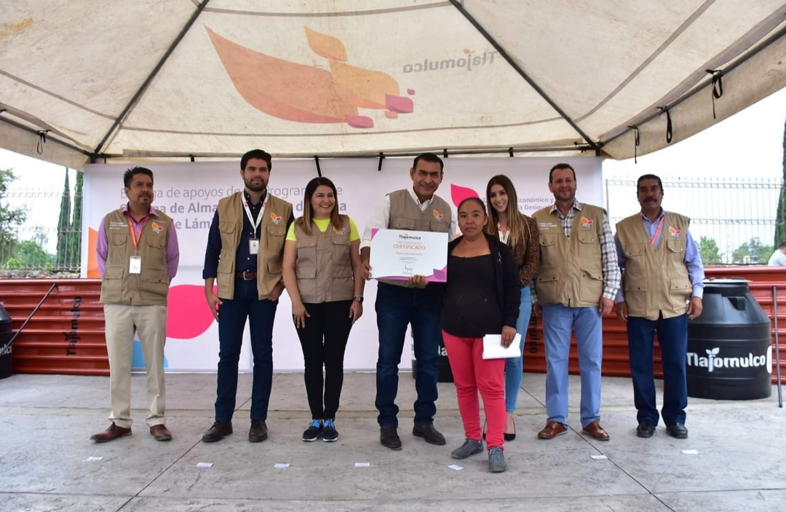

ALEJANDRA GUZMÀN OCHOA
REGIDOR TLAJOMULCO DE ZÚÑIGA 2018 – 2021

Vocal del Comité Dictaminador del Programa de Apoyo del Sistema de Almacenamiento de Agua del Municipio de Tlajomulco de Zúñiga, Jalisco.
Uno de los grandes retos que han enfrentado en este país, es precisamente lograr estrechar la brecha económica de los niveles más pobres de la sociedad, que se generen las oportunidades, así como una calidad de vida mejor.
El Gobierno del Municipio de Tlajomulco de Zúñiga reconoce a las familias del Municipio el derecho a disfrutar de vivienda digna y decorosa, y fomenta acciones sociales para que los ciudadanos ejerzan sus derechos sociales.
Es por ello que el Gobierno Municipal se ha comprometido con la justicia social y la igualdad de oportunidades de su población, implementando acciones que buscan la constante mejora de medidas que promueven una vida digna para todos sus gobernados.
El “Programa Municipal de Sistema de Almacenamiento de Agua 2019”, es implementado con el objetivo del mejoramiento de vivienda para combatir la pobreza y marginación del municipio.
El apoyo consiste en otorgar un tinaco para almacenar agua, destinándolo a los hogares más necesitados en las poblaciones tradicionales de las agencias y delegaciones de este Municipio.
La Constitución Política de los Estados Unidos Mexicanos en su artículo 4o. párrafo séptimo, confiere a toda familia el derecho de disfrutar de una vivienda digna y decorosa. Con la finalidad de contribuir a la igualdad de oportunidades para que toda la población mexicana mejore la calidad de los materiales de la vivienda con la finalidad de tener acceso a una vivienda digna, el Gobierno Municipal, implementó el Programa de Apoyo Municipal de Tinaco, diseñado para apoyar a los hogares de menores ingresos económicos disminuyendo los índices de rezago social con la mejora en la calidad de infraestructura de la vivienda, mediante un apoyo en especie otorgando tinacos para almacenamiento de agua.
1- Reunión de trabajo del Comité Dictaminador del Programa de Apoyo del Sistema de Almacenamiento de Agua del Municipio de Tlajomulco de Zúñiga, Jalisco, con fecha 07 siete de mayo del año 2019 dos mil diecinueve, a las 12:00 doce horas.
-Declaración e instalación del Comité Dictaminador del Programa de Apoyo Social del programa municipal Techo de Lámina para el ejercicio fiscal 2019.

-Informe General del Programa de Apoyo Techo de Lámina 2019, por parte del Director de Vivienda y Comunidad Digna.

-Aprobación del turno de las solicitudes registradas para su análisis y verificación de datos, para poder determinar a los beneficiados en la próxima reunión de Comité, con la propuesta del padrón que determine a la Dirección de Programas Estatales y Federales de acuerdo al punto 2.6.1 (inciso h) de la reglas de operación de este Programa.

2- Reunión de trabajo del Comité Dictaminador del Programa de Apoyo del Sistema de Almacenamiento de Agua del Municipio de Tlajomulco de Zúñiga, Jalisco, con fecha 21 veintiuno de mayo del año 2019 dos mil diecinueve, a las 14:00 catorce horas.

-Informe General del Programa de Apoyo del Sistema de Almacenamiento de Agua 2019, por parte del Director de Vivienda y Comunidad Digna.

-Discusión y en su caso aprobación de las solicitudes registradas, así como definir los que resulten beneficiados en la reunión de Comité, de acuerdo al punto 2.6.1 (inciso h) de las reglas de operación de este programa.

3- Reunión de trabajo del Comité Dictaminador del Programa de Apoyo del Sistema de Almacenamiento de Agua del Municipio de Tlajomulco de Zúñiga, Jalisco, con fecha 21 veintiuno de junio del año 2019 dos mil diecinueve, a las 13:30 trece horas con treinta minutos.

-Análisis a la modificación del padrón, así como la inclusión y en su caso aprobación de nuevos beneficiarios del Programa de Apoyo del Sistema de Almacenamiento de Agua para el ejercicio fiscal 2019, presentada por los titulares de la Dirección de Vivienda y comunidad Digna y la Dirección de Programas Estatales y Federales.
4- Comité Dictaminador del Programa de Apoyo del Sistema de Almacenamiento de Agua del Municipio de Tlajomulco de Zúñiga, Jalisco, con fecha 19 diecinueve de agosto del año 2019 dos mil diecinueve, a las 13:00 trece horas.
-Informe de la entrega del Programa de Apoyo del Sistema de Almacenamiento de Agua 2019, por parte del Director de Vivienda y Comunidad Digna.
-Discusión y en su caso aprobación de las modificaciones de beneficiarios en base al planteamiento que haga el Director de Vivienda y Comunidad Digna, de acuerdo al punto 2.6.1(inciso h) de la Reglas de operación de este Programa.

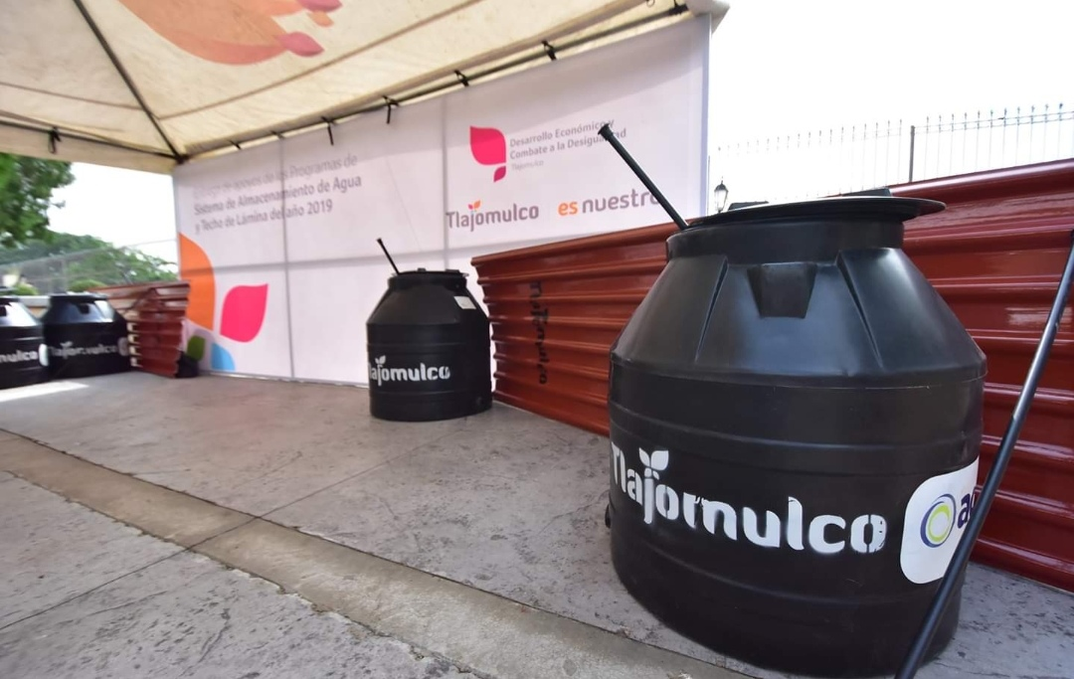

ALEJANDRA GUZMÀN OCHOA
REGIDOR TLAJOMULCO DE ZÚÑIGA 2018 – 2021

Vocal de la Junta de Gobierno del Centro de Estimulación para Personas Con Discapacidad Intelectual del Municipio de Tlajomulco de Zúñiga, Jalisco.

El Centro de estimulación para personas con discapacidad intelectual (CENDI) es un espacio creado para contribuir a la calidad de vida de los niños, adolescentes, jóvenes y adultos con discapacidad intelectual.
Tlajomulco de Zúñiga, a través de este centro, realiza acciones contundentes a favor de la inclusión social de este sector poblacional; además, brinda la atención pertinente para potenciar las habilidades y competencias de cada uno de ellos, con vistas a que alcancen su independencia personal y su autonomía.
El objetivo fundamental de la institución es lograr que un mayor número de personas reciban la atención adecuada, según indique cada diagnóstico; y conseguir que el integrante desarrolle su máxima capacidad física, motriz y de comunicación, mediante actividades diseñadas de acuerdo a cada perfil con su necesidad especial.
Otra de las finalidades del organismo, es consolidarse como un servicio integral y educativo asistencial capaz de proteger a las personas con discapacidad, mediante propuestas de políticas públicas, así como la buena gestión de los recursos para cada programa.
El CENDI crea y fortalece los lazos entre los distintos órdenes de gobierno, la iniciativa privada y el sector social con el fin único de que en el Municipio, los habitantes con cualquier discapacidad puedan aspirar a mejores oportunidades de vida.
Para el Centro de estimulación lo más importante es lograr que sus integrantes desarrollen actividades que le favorezcan para la vida diaria, de acuerdo al ambiente en que se desenvuelven.
1- Reunió de la Junta de Gobierno del Centro de Estimulación para Personas Con Discapacidad Intelectual del Municipio de Tlajomulco de Zúñiga, Jalisco, con fecha 05 cinco de octubre 2018 del dos mil dieciocho a las 11:30 a las once horas con treinta minutos.
-Presentación de la propuesta y aprobación del nombramiento de la directora General del Centro de Estimulación para personas con Discapacidad Intelectual del Municipio Tlajomulco de Zúñiga Jalisco (CENDI).

-Toma de protesta a los integrantes de junta de Gobierno de Centro de Estimulación Para Personas con Discapacidad Intelectual del Municipio de Tlajomulco de Zúñiga, Jalisco (CENDI) para el periodo constitucional del Gobierno Municipal 2018-2021.

2- Reunión de la Junta de Gobierno del Centro de Estimulación para Personas Con Discapacidad Intelectual del Municipio de Tlajomulco de Zúñiga, Jalisco, con fecha 13 trece de diciembre del año 2018 dos mil dieciocho a las 11:30 once horas con treinta minutos .

-Presentación por parte de la Directora General, el informe del proceso realizado para la elección del nuevo representante de los padres de familia del Centro de Estimulación para personas con Discapacidad Intelectual del Municipio de Tlajomulco de Zúñiga, Jalisco.

-Toma de protesta de la C. Norma de Castillo Guerrero, como vocal de la Junta de Gobierno del Centro de Estimulación para Personas con Discapacidad Intelectual del Municipio de Tlajomulco de Zúñiga, Jalisco.

-Presentación de parte de la Directora General, discusión y su caso aprobación de la modificación al Presupuesto de Egresos del Centro de Estimulación para Personas con Discapacidad Intelectual del Municipio de Tlajomulco de Zúñiga, Jalisco, para el ejercicio fiscal del año 2018.

-Presentación por parte de la Directora General, discusión y en su caso aprobación del proyecto de Presupuestos 2019 del Centro de Estimulación para, Personas con Discapacidad Intelectual del Municipio de Tlajomulco de Zúñiga, Jalisco

3- Reunión de la Junta de Gobierno del Centro de Estimulación para Personas Con Discapacidad Intelectual del Municipio de Tlajomulco de Zúñiga, Jalisco, con fecha 23 veintitrés de enero del año 2019 dos mil diecinueve a las 11:00 once horas.

-Presentación por parte de la Directora General, discusión y en su caso aprobación del Presupuesto de Egresos del Centro de Estimulación para personas con Discapacidad Intelectual del Municipio de Tlajomulco de Zúñiga, Jalisco para el ejercicio fiscal del año 2019.

-Presentación por parte de la Directora General, discusión y en su caso aprobación del calendario de sesiones 2019 de la Junta de Gobierno del Centro de -Estimulación para personas con Discapacidad Intelectual del Municipio de Tlajomulco de Zúñiga, Jalisco.

4- Reunión de la Junta de Gobierno del Centro de Estimulación para Personas Con Discapacidad Intelectual del Municipio de Tlajomulco de Zúñiga, Jalisco, con fecha 14 catorce de mayo del año 2019 dos mil diecinueve a las 11:00 once horas.

-Presentación de parte de la Directora General, discusión y en su caso aprobación, de los estados financieros del mes de Diciembre de 2018 dos mil dieciocho, así como los correspondientes al mes de enero, febrero y marzo del año en curso del Centro de Estimulación para Personas con Discapacidad Intelectual del Municipio de Tlajomulco de Zúñiga, Jalisco.

-Presentación por parte de la Directora General, discusión y en su caso aprobación de la primera modificación del Presupuesto de Egresos para el ejercicio 2019 del Centro de Estimulación para Personas con Discapacidad Intelectual del Municipio de Tlajomulco de Zúñiga, Jalisco.

5- Reunión de la Junta de Gobierno del Centro de Estimulación para Personas Con Discapacidad Intelectual del Municipio de Tlajomulco de Zúñiga, Jalisco, con fecha 17 diecisiete de Julio del año 2019 dos mil diecinueve a las 11:00 once horas.

-Presentación de parte de la Directora General, discusión y en su caso aprobación, de los estados financieros del mes de Abril a Junio del dos mil diecinueve del Centro de Estimulación para Personas con Discapacidad Intelectual del Municipio de Tlajomulco de Zúñiga, Jalisco.

6- Reunión de la Junta de Gobierno del Centro de Estimulación para Personas Con Discapacidad Intelectual del Municipio de Tlajomulco de Zúñiga, Jalisco, con fecha 8 ocho de Agosto del año 2019 dos mil diecinueve a las 10:00 diez horas.

-Presentación por parte de la Directora General, discusión y en su caso aprobación en la tercera modificación Presupuesto de Egresos del Centro del Centro de Estimulación para Personas con Discapacidad Intelectual del Municipio de Tlajomulco de Zúñiga, Jalisco, para el ejercicio fiscal 2019 .

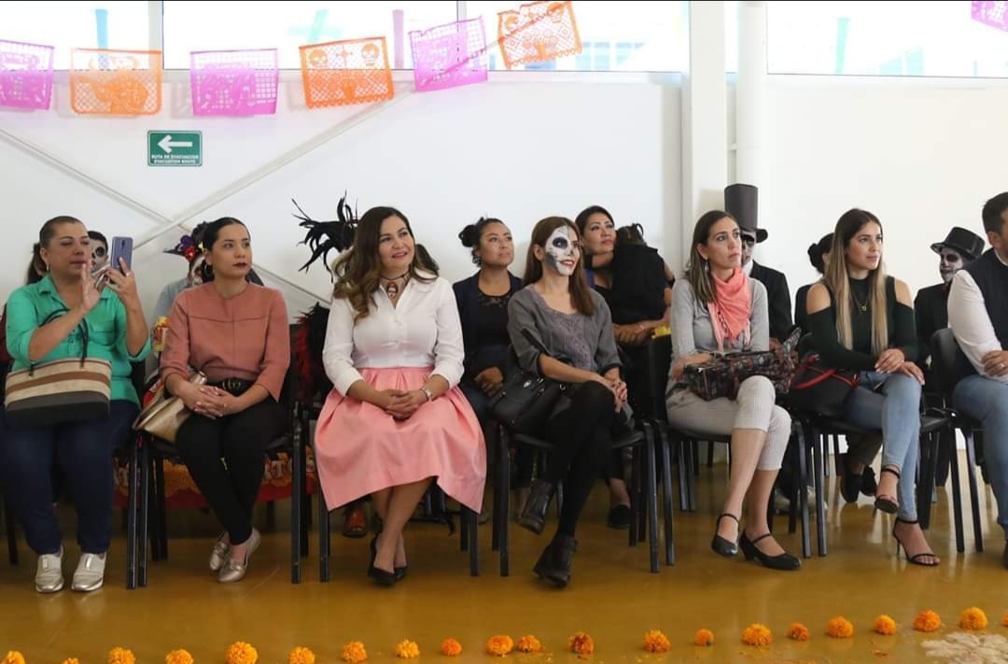
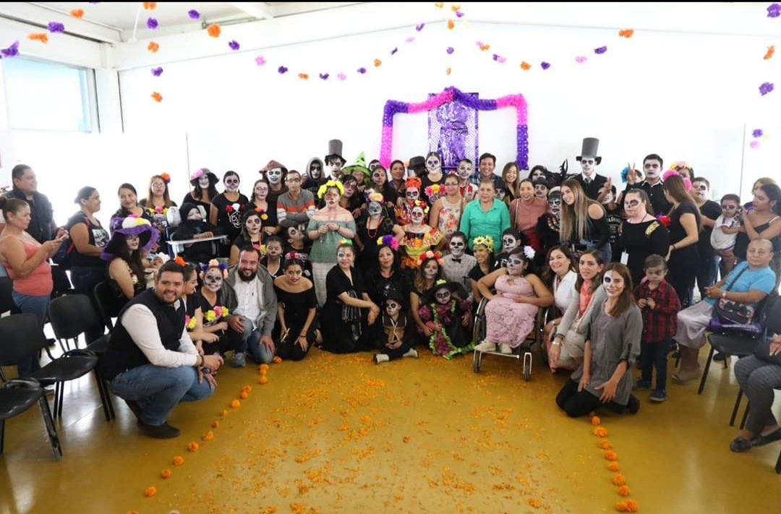

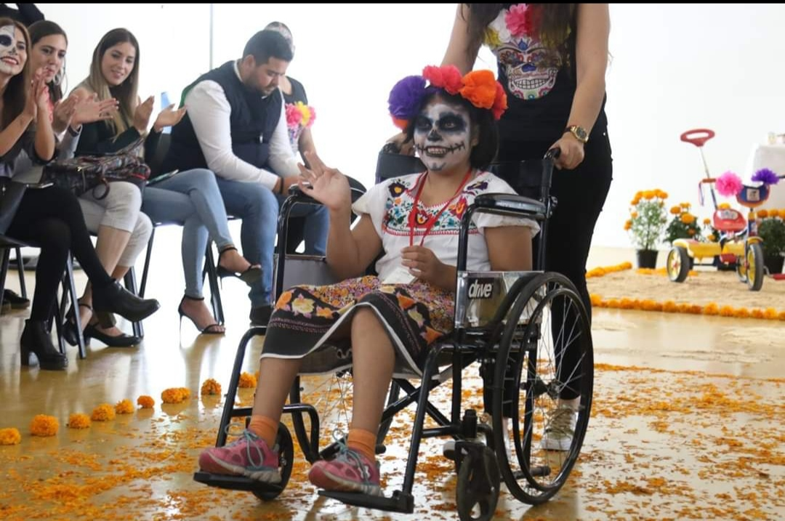

ALEJANDRA GUZMÀN OCHOA
REGIDOR TLAJOMULCO DE ZÚÑIGA 2018 – 2021
Integrante del Patronato del Sistema para el Desarrollo Integral de la Familia del Municipio de Tlajomulco de Zúñiga Jalisco.

Promover y ejecutar con calidad, calidez, eficacia y transparencia los programas y acciones de asistencia social encomendados al DIF Municipal en las zonas urbanas y rurales del Municipio de Tlajomulco, en coordinación con las diferentes instituciones públicas, privadas y de asistencia social, buscando ofrecer una mejor calidad de vida a la población marginada y en situación de pobreza o vulnerabilidad del Municipio.

Ser un referente en la administración pública, proporcionando servicios y apoyos de asistencia social con calidad, calidez y eficacia a los sectores más vulnerables del Municipio de Tlajomulco mediante la aplicación de programas que promuevan y mejoren el desarrollo comunitario y el bienestar integral de la familia durante la presente Administración Municipal 2018-2021.

1- Sesión de Instalación del Patronato del Sistema para el Desarrollo Integral de la Familia del Municipio de Tlajomulco de Zúñiga Jalisco, con fecha 01 uno de octubre del 2018 dos mil diez ocho, a las 10:00 diez horas.

-Propuesta y aprobación del nombramiento de la Presidenta Honorifica del Patronato del Sistema para el Desarrollo Integral de la Familia del Municipio de Tlajomulco de Zúñiga Jalisco, para el periodo constitucional del Gobierno Municipal 2018-2021.

-Propuesta y aprobación del nombramiento del Director General del Sistema para el Desarrollo Integral de la Familia del Municipio de Tlajomulco de Zúñiga Jalisco.

-Toma de protesta de los Integrantes del Sistema para el Desarrollo Integral de la Familia del Municipio de Tlajomulco de Zúñiga Jalisco.

-Declaración de Instalación del Sistema para el Desarrollo Integral de la Familia del Municipio de Tlajomulco de Zúñiga Jalisco.

2- Sesión Extraordinaria del Patronato del Sistema para el Desarrollo Integral de la Familia del Municipio de Tlajomulco de Zúñiga Jalisco, con fecha 22 veintidós de noviembre del 2018 dos mil diez ocho, a las 10:00 diez horas.

-Análisis, discusión y en su caso aprobación del manual de Organización de la Administración 2018-2021.

-Análisis, discusión y en su caso aprobación del nuevo Organigrama del sistema Municipal para el Desarrollo Integral de la Familia.

-Análisis, discusión y en su caso probación de la modificación al presupuesto 2018.

-Lectura y aprobación del acuerdo mediante el cual se nombra al Lic. Luis Alberto Navarro Corona, como delegado Institucional de la Procuraduría de Protección de Niñas, Niños y Adolescentes.

-Propuesta y aprobación de los nombramientos de los Titulares de las nuevas Áreas del Sistema para el Desarrollo Integral de la Familia.

3- Sesión Extraordinaria del Patronato del Sistema para el Desarrollo Integral de la Familia del Municipio de Tlajomulco de Zúñiga Jalisco, con fecha 30 treinta de enero del 2019 dos mil diecinueve a las 9:00 nueve horas.

-Análisis, discusión y en su caso aprobación del ejercicio presupuestal 2019.

-Análisis, discusión y en su caso aprobación de la plantilla de personal.

-Análisis, discusión y en su caso aprobación del Organigrama.

-Análisis, discusión y en su caso aprobación de las reglas de Operaciones de los diferentes programas de la Coordinación Operativas;
Unidos por tu alimentación.
Nutriendo vidas.
Fortalecimiento socio familiar.
Casos urgentes.
Atención a la salud psicológica.

-Análisis, discusión y en su caso aprobación del Fondo Revolvente del Organismo.

-Análisis, discusión y en su caso aprobación para que se faculte al Director General del Organismo, expendir las copias, constancias y demás certificaciones que s ele requieran de acuerdo a las disposiciones aplicables a la materia.

-Análisis, discusión y en su caso aprobación aumentar la cuota de recuperación, de los servicios que proporciona el Organismo.

ALEJANDRA GUZMÀN OCHOA
REGIDOR TLAJOMULCO DE ZÚÑIGA 2018 – 2021

Como parte de un sistema democrático y representativo los regidores tenemos la facultad de presentar iniciativas, al margen de esta atribución y al tanto de las necesidades de la administración pública he presentado un total de nueve Iniciativas.

Tipo de Sesión: Ordinaria
Día: 23 de Noviembre

Iniciativa: Presentación, lectura, discusión y acuerdo de la iniciativa de Acuerdo con carácter de dictamen suscrito por la Regidora Alejandra Guzmán Ochoa, mediante el cual propone que el Ayuntamiento Constitucional del Municipio de Tlajomulco de Zúñiga, Jalisco, apruebe y autorice la celebración de los Convenios Marco de Colaboración y Apoyo a Programas Institucionales, llevando a cabo la afiliación y credencialización al Instituto Nacional de las Personas Adultas Mayores (INAPAM) en este Municipio, con el Instituto Nacional de las Personas Adultas Mayores (INAPAM), así como facultar al Presidente Municipal, al Secretario General del Ayuntamiento, al Síndico Municipal, a la Tesorera Municipal y a la Presidenta del Sistema para el Desarrollo Integral de la Familia (DIF–Tlajomulco) para que suscriban dichos Convenios.

Resultado: Aprobada.

Tipo de Sesión: Ordinaria
Día: 23 de Noviembre

Iniciativa: Presentación, lectura, discusión y acuerdo de la iniciativa de Acuerdo con carácter de dictamen suscrito por la Regidora Alejandra Guzmán Ochoa, Presidenta de la Comisión Edilicia de Política Social, mediante el cual propone que el Ayuntamiento Constitucional del Municipio de Tlajomulco de Zúñiga, Jalisco, apruebe y autorice la modificación de las Reglas de Operación para el “Programa Escuelas Sustentables 2018.

Resultado: Aprobada.

Tipo de Sesión: Ordinaria
Día: 23 de Noviembre

Iniciativa: Presentación, lectura, discusión y acuerdo de la iniciativa de Acuerdo con carácter de dictamen suscrito por la Regidora Alejandra Guzmán Ochoa, Presidenta de la Comisión Edilicia de Política Social, mediante el cual propone que el Ayuntamiento Constitucional del Municipio de Tlajomulco de Zúñiga, Jalisco, apruebe y autorice la entrega de un donativo por la cantidad de $1,000,00.00 (un millón de pesos moneda nacional) para el Centro de Rehabilitación e Inclusión Infantil Teletón de Occidente (CRIT) a través de la Fundación Teletón México A.C., para que se lleve a cabo la prestación de los servicios en materia asistencial social, se ofrece en especial apoyo para las niñas y los niños con discapacidad del Municipio de Tlajomulco de Zúñiga, al tenor de lo siguiente: Exposición de motivos. 1 uno, Con fecha 22 veintidós de noviembre del año 2018 dos mil dieciocho, este Gobierno se recepcionó un escrito dirigido al Ingeniero Salvador Zamora Zamora, Presidente Municipal de Tlajomulco de Zúñiga, suscrito por la Licenciada Johana Alejandra Carrillo González, Directora de Relaciones Públicas del Centro de Rehabilitación e Inclusión Infantil de Occidente, Fundación México A.C., mediante el cual se hace conocimiento de la actual y se atiende al CRIT.

Resultado: Aprobada.

Tipo de Sesión: Extraordinaria
Día: 6 de Marzo

Iniciativa: Presentación, lectura, discusión y acuerdo de la iniciativa de acuerdo con carácter de dictamen suscrito por la Regidora Alejandra Guzmán Ochoa, Presidenta de la Comisión Edilicia de Política Social, mediante el cual propone que el Ayuntamiento Constitucional del Municipio de Tlajomulco de Zúñiga, Jalisco, apruebe y autorice la ejecución del “Programa Municipal de Sistema de Almacenamiento de Agua 2019”, sus Reglas de Operación, así como el ejercicio de los recursos presupuestales asignados por la cantidad de hasta $325,250.00 (trescientos veinticinco mil doscientos cincuenta pesos 00/100 moneda nacional.

Resultado: Aprobada.

Tipo de Sesión: Extraordinaria
Día: 6 de Marzo

Iniciativa: Presentación, lectura, discusión y acuerdo de la iniciativa de Acuerdo con carácter de dictamen suscrito por la Regidora Alejandra Guzmán Ochoa, Presidenta de la Comisión Edilicia de Política Social, mediante el cual propone que el Ayuntamiento Constitucional del Municipio de Tlajomulco de Zúñiga, Jalisco, apruebe y autorice la ejecución del “Programa Municipal Techo de Lámina 2019”, sus Reglas de Operación, así como el ejercicio de los recursos presupuestales asignados por la cantidad de hasta $515,950.00 (quinientos quince mil novecientos cincuenta pesos 00/100 moneda nacional.

Resultado: Aprobada.

Tipo de Sesión: Ordinaria
Día: 11 de Abril

Iniciativa: Presentación, lectura, discusión y acuerdo de la iniciativa de acuerdo con carácter de dictamen, suscrito por la Regidora Alejandra Guzmán Ochoa, mediante el cual propone que el Ayuntamiento Constitucional del Municipio de Tlajomulco de Zúñiga, Jalisco, apruebe y autorice la entrega de un apoyo económico mensual por $20,800.00 (Veinte mil ochocientos pesos 00/100 moneda nacional), a favor de la Asociación Civil “Aprendiendo con Sonrisas”, para continuar desarrollando la prestación de los servicios en materia de asistencia social a favor de las personas con discapacidad, principalmente niñas, niños y adolescentes.

Resultado: Aprobada.

Tipo de Sesión: Ordinaria
Día: 24 de Junio

Iniciativa: Presentación, lectura, discusión y acuerdo de la Iniciativa de Ordenamiento Municipal suscrita por las Regidoras Alejandra Guzmán Ochoa y Sagrario Elizabeth Guzmán Ureña, mediante la cual proponen que el Ayuntamiento Constitucional del Municipio de Tlajomulco de Zúñiga, Jalisco, apruebe y autorice el turno a la Comisión Edilicia de Igualdad de Género como convocante, así como a la Comisión Edilicia de Política Social, como coadyuvante, el proyecto de Decreto por el que se reforman diversos artículos del Bando de Policía y Buen Gobierno del Municipio de Tlajomulco de Zúñiga, Jalisco.

Resultado: Aprobada.

Tipo de Sesión: Ordinaria
Día: 8 de Agosto

Iniciativa: Presentación, lectura, discusión y acuerdo de la iniciativa de Acuerdo con carácter de Dictamen, suscrito por las Comisiones Edilicias de Derechos Humanos y Política Social, mediante el cual proponen que el Ayuntamiento Constitucional del Municipio de Tlajomulco de Zúñiga, Jalisco, apruebe y autorice el Decreto por el que se expide el Reglamento para la inclusión Social y la no Discriminación de las personas con Discapacidad del Municipio de Tlajomulco de Zúñiga Jalisco.

Resultado: Aprobada.

Tipo de Sesión: Ordinaria
Día: 8 de Agosto

Iniciativa: Presentación, lectura, discusión y acuerdo de la iniciativa de Acuerdo con carácter de Dictamen, suscrito por las Comisiones Edilicias de Igualdad de Género en Coadyuvancia con la de Política Social y la de Reglamentos y Puntos Constitucionales, mediante el cual propone que el Ayuntamiento Constitucional del Municipio de Tlajomulco de Zúñiga, Jalisco, apruebe y autorice el Decreto por el que se reforman diversos artículos del Bando de Policía y Buen Gobierno del Municipio de Tlajomulco de Zúñiga Jalisco.

ALEJANDRA GUZMÀN OCHOA
REGIDOR TLAJOMULCO DE ZÚÑIGA 2018 – 2021

Como representante de la sociedad, una de mis obligaciones es escuchar las necesidades de los ciudadanos del municipio, por lo que con una política de puertas abiertas y atención directa en calle, he tenido la oportunidad de acercarme a las diferentes colonias del municipio para conocer de cerca sus problemas, no sólo de temas de política social sino también de servicios públicos y atención a necesidades ciudadanas.

ATENTAMENTE:

“2019, AÑO DE LA IGUALDAD DE GÈNERO EN JALISCO”.

TLAJOMULCO DE ZÚÑIGA, JALISCO, A 13 DE SEPTIEMBRE DEL AÑO 2019.

Regidora Alejandra Guzmán Ochoa.
Presidenta de la Comisión Edilicia de Política Social

